# **Cheatsheet Unity Game 2D**

**Cheatsheet Unity Game 2D** 1

**Lưu Kích thước màn hình** 2

**Xoay quanh tâm của gameObject** 3

**Xoay quanh một điểm pivot** 4

**Thay đổi kích thước** 5

**Tính Vector2D dựa trên góc đầu vào** 5

**Lấy vị trí chuột** 6

**Click chuột trái** 6

**Khởi tạo 1 game object từ prefab** 6

**callback Va chạm** 6

**Tác động 1 lực đẩy vào Rigidbody** 8

**Xếp lớp GameObject (GiangNTHE153046) [19/01/2022]** 8

**Tạo animation (hoạt hình) cho nhân vật(ThongPQHE150340)** 9

Tạo transform animation 15

**Điều chỉnh vòng lặp của animation** 16

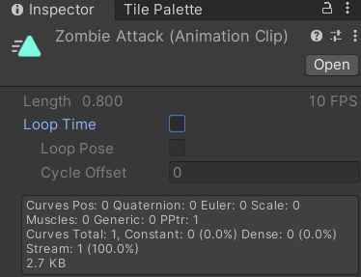 17

Điều chỉnh tốc độ của animation 17

Xoay ngược lại hướng theo trục X(Flip obj)(ThongPQHE150340): 17

Sử dụng IEnumerator để tạo Timer: (antntHE150816) 17

Di chuyển đối tượng theo một hướng và tốc độ cho trước(Giangtthe153299): 18

**Kết thúc trò chơi (GiangNTHE153046) [19/01/2022]** 18

Đuổi theo 1 đối tượng(ThongPQHE150340) 18

Cách Load 1 Asset trong Scripts 19

TileMap ( xây dựng map theo phong cách draw ): 20

Sorting Layer ( tùy chỉnh thứ tự của object/Sprites sẽ đè lên) 24

Thuật toán tìm đường ngắn nhất A* Pathfinding 27

Camera Follow(ThongPQHE150340) 36

Camera Offset(MinhHNHE151181) 39

**Detect Collision mà không làm 2 gameObject chạm nhau (GiangNTHE153046)(Gọi là Trigger collision) [16/02/2022]** 39

Tìm children object(MinhHNHE151181) 45

Pause game(Nhóm 6: MinhHNHE151181, HoangDXHE151343, ThaiPQHE151275) 45

**Inspector Debug View (GiangNTHE153046) [27/02/2022]** 47

Unity Event : cách để thực hiện hành động theo event base. 49

AI Enemy(ThongPQHE150340) 3/3/2022 51

Đổi Scene 54

Đưa 1 data sang scene mới 55

Singleton trong Unity 56

Sử dụng collider để kiểm tra vị trí Player(MinhHNHE151181) - Thursday, March 3rd, 2022 57

**Hierarchy Visibility Button (GiangNTHE153046) [03/03/2022]** 59

**Object Pooler** trong Unity : AntntHe150816. (4/3/2022) 61

Object Pool là gì ? Tại sao phải dùng Object Pool? 61

Các bước để tạo Object Pool: 61

**Debug.DrawLine() (GiangNTHE153046) [05/03/2022]** 62

**Tạo thanh máu cho GameObject.** **(AnhDTHE150285) [8/3/2022]** 64

**1 số phím tắt hữu dụng (GiangNTHE153046) [08/03/2022]** 66

Stop Moving Camera khi đến điểm nằm ngoài map sử dụng cinemachine 2D(ThongPQHE150340) 10/3/2022 69

**Animation transition(HuyenBNHE150346)[09/03/2022]** 71

**Jumping with ground check (HuyenBNHE150346)[10/03/2022]** 75

**Tạo animation bằng sprite sheet (HuyenBNHE150346)[10/03/2022]** 76

**Copy Paste Component value (GiangNTHE153046) [23/03/2022]** 78

**Hide in Inspector (GiangNTHE153046) [24/03/2022]** 79

**Không dùng Timer, SpawnObjectCroutine ̣(Dotthe140695) [3-11-2022]** 90

## **Lưu Kích thước màn hình**

screenWidth = Screen.width;

screenHeight = Screen.height;

// save screen edges in world coordinates

float screenZ = -Camera.main.transform.position.z;

Vector3 lowerLeftCornerScreen = new Vector3(0, 0, screenZ);

Vector3 upperRightCornerScreen = new Vector3(

screenWidth, screenHeight, screenZ);

Vector3 lowerLeftCornerWorld =

Camera.main.ScreenToWorldPoint(lowerLeftCornerScreen);

Vector3 upperRightCornerWorld =

Camera.main.ScreenToWorldPoint(upperRightCornerScreen);

screenLeft = lowerLeftCornerWorld.x;

screenRight = upperRightCornerWorld.x;

screenTop = upperRightCornerWorld.y;

screenBottom = lowerLeftCornerWorld.y;

Giải thích: phần màn hình mà người chơi nhìn thấy là do gameObject camera trong scene đã view lên. Nó là cái màn hình 2D, tuy nhiên hệ không gian mà game sử dụng được gọi là world game (vì unity được thiết kế cho game 2D, và không gian của nó khác với màn hình.

**Kích thước của camera view (**Hoang Nhat Minh ScreenHelper ScreenHelper (K15 HL)**):**

float verticalSize = Camera.main.orthographicSize * 2.0f;

float horizontalSize = verticalSize * Screen.width / Screen.height;

Camera.main.orthographicSize có giá trị bằng 1 nửa chiều dọc camera

## **Lưu Kích thước màn hình (Ngắn gọn) – HuyNKHE153585**

(Lấy tọa độ các biên của camera)

private Bounds OrthographicBounds(Camera camera)

{

float screenAspect = (float)Screen.width / (float)Screen.height;

float cameraHeight = camera.orthographicSize * 2;

Bounds bounds = new Bounds(

camera.transform.position,

new Vector3(cameraHeight * screenAspect, cameraHeight, 0));

return bounds;

}

Phương thức này trả về một đối tượng là Bounds. Trong này có các thuộc tính với kiểu Vector3 là min và max, min sẽ lưu tọa độ của góc trái bên dưới của camera, max sẽ lưu tọa độ bên phải góc trên của camera, từ đó có thể xác định 2 góc còn lại

## **Xoay quanh tâm của gameObject**

float rotationInput = Input.GetAxis("Rotate");

if (rotationInput != 0)

{Horizontal

// calculate rotation amount and apply rotation

float rotationAmount = RotateDegreesPerSecond * Time.deltaTime;

if (rotationInput < 0)

{

rotationAmount *= -1;

}

transform.Rotate(0,0, rotationAmount);

/*

Typically, Rotation in Unity refers to the rotation property of an object.

In other words, the rotation values you see in the inspector,

while Rotate is a function for adding an amount of rotation to an object.

*/

}

Giải thích:

|  |  |
| --- | --- |
| Lý thuyết của việc sử dụng phép xoay và quaternion matrix có thể đọc tại  <https://en.wikipedia.org/wiki/Euler_angles>  Đối với hệ game 2D của Unity. Ta cứ tưởng tượng đơn giản là cắm cái trục Z làm trụ xoay, vặn Z một vòng bao nhiêu độ thì mặt phẳng game cũng xoay theo một góc anpha tương ứng.  Hàm transform.Rotate(0,0, rotationAmount);  rotationAmount <- là góc anpha cần xoay range (0->360) THÊM. |  |

## **Xoay quanh một điểm pivot**

float rotationInput = Input.GetAxis("Rotate");

if (rotationInput != 0)

{

// calculate rotation amount and apply rotation

float rotationAmount = RotateDegreesPerSecond * Time.deltaTime;

if (rotationInput < 0)

{

rotationAmount *= -1;

}

GameObject pivot = GameObject.FindGameObjectWithTag("gunpivot");

transform.RotateAround(pivot.transform.position, new Vector3(0,0,1), rotationAmount);

}

Giải thích:

|  |  |
| --- | --- |
| Nó tương tự phép xoay gameObject thôi, tuy nhiên ở trên thì hàm Rotation hay Rotate sẽ xoay object quanh trục (tâm) của chính object đó.  Còn khi ta muốn xoay object quanh 1 điểm cho trước thì có thể dùng transform.RotateAround chính là degree (0->360) mà ta cần xoay. |  |

## **Thay đổi kích thước**

protected void OnCollisionEnter (Collision collision)

{

if()

}

## **Tính Vector2D dựa trên góc đầu vào**

Vector2 getForceDirectionByDegree(float degree)

{

float radian = degree* Mathf.Deg2Rad;

float sinD = Mathf.Sin(radian);

float cosD = Mathf.Cos(radian);

// print(sinD + " " + cosD);

float x = sinD;

float y = cosD;

return new Vector2(x, y);

}

## **Lấy vị trí chuột**

Vector3 pos = Input.mousePosition;

pos.z = -Camera.main.transform.position.z; // check position of camera property

pos = Camera.main.ScreenToWorldPoint(pos);

this.gameObject.transform.position = pos;

## **Click chuột trái**

if(Input.GetMouseButtonDown(0)) //left click - 1 for right click

{

}

## **Khởi tạo 1 game object từ prefab**

GameObject obj = Instantiate<GameObject>(greenTeddy, currentPos, Quaternion.identity);

obj.tag = "Teddy";

## **callback Va chạm**

private void OnCollisionEnter2D(Collision2D collision)

{

if(collision.gameObject.name.Equals("alex"))

{

…

}

}

**Di chuyển từ từ tới một điểm định sẵn theo tốc độ**

void Update()

{

float step = MoveUnitsPerSecond * Time.deltaTime;

// move sprite towards the target location

Vector2 point = new Vector2(target.transform.position.x, target.transform.position.y);

transform.position = Vector2.MoveTowards(transform.position, point, step);

}

**Di chuyển đối tượng sử dụng Phím mũi tên**

void Update()

{

// move horizontally as appropriate

float horizontalInput = Input.GetAxis("Horizontal");

if (horizontalInput != 0)

{

Vector3 position = gameObject.transform.position;

position.x += horizontalInput * MoveUnitsPerSecond * Time.deltaTime;

gameObject.transform.position = position;

}

// move vertically as appropriate

float verticalInput = Input.GetAxis("Vertical");

if (verticalInput != 0)

{

Vector3 position = gameObject.transform.position;

position.y += verticalInput * MoveUnitsPerSecond * Time.deltaTime;

gameObject.transform.position = position;

}

}

## **Tác động 1 lực đẩy vào Rigidbody**

rb2D = gameObject.AddComponent<Rigidbody2D>();

rb2D.AddForce(anpha * thrust);

rb2D.AddForce(transform.up * thrust, ForceMode2D.Impulse);

Giải thích: anpha là Vector2D chỉ hướng hướng và thrust là độ lớn của lực tác động.

|  |  |
| --- | --- |
| Tạo vector2D theo công thức lượng giác  float radian = degree* Mathf.Deg2Rad;  float sinD = Mathf.Sin(radian);  float cosD = Mathf.Cos(radian);  // print(sinD + " " + cosD);  float x = sinD;  float y = cosD;  return new Vector2(x, y); |  |

Tham số ForceMode2D có 2 lựa chọn

ForceMode.Force == Force per second

ForceMode.Impulse == Force per frame

## **Xếp lớp GameObject (GiangNTHE153046) [19/01/2022]**

*Nguyen The Giang - GiangNTHE153046*

Vì là Game 2D nên các GameObject ở cùng 1 vị trí có thể bị đè lên nhau → Nếu muốn điều chỉnh cái nào đứng trước thì có thể chỉnh Z trong Transform → Scale:

Nhưng mình làm cách này hay bị Bug khó hiểu nên dùng **Sorting** **Layer**:

- Chọn GameObject rồi ở Inspector tìm phần Additional Settings → Sorting Layer

o 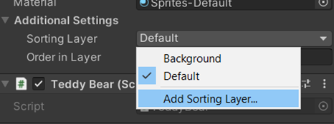

- Layer mặc định là Default, mình có thể chọn Add Sorting Layer để thêm Layer mới; Tại đây mình có thể *kéo thả* các Layer để sắp xếp

o 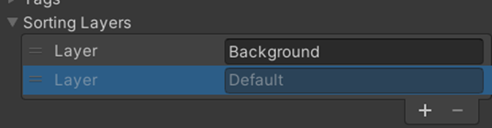

o *(Layer trên cùng là ở đằng sau cùng khi xuất hiện trong Game)*

## **Tạo animation (hoạt hình) cho nhân vật(ThongPQHE150340)**

**Create: Phùng Quang Thông/HE-150340**

Bước 1:

Import các sprite vào thư mục:

i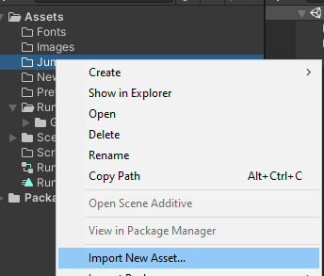

Dữ liệu file import(chọn hết hành động cần dùng):

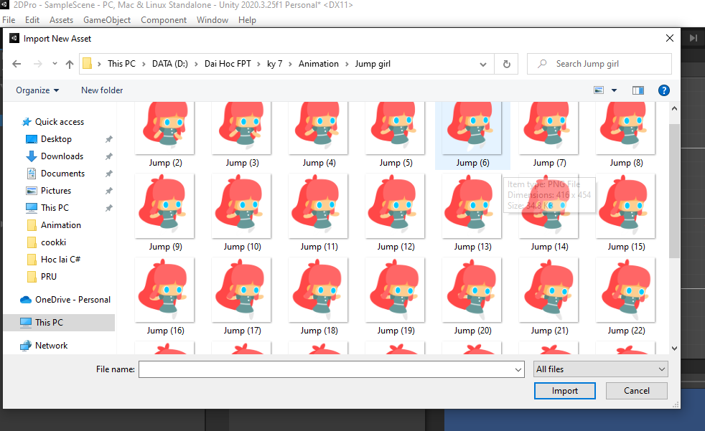

File trong Unity sẽ có(ảnh này mình import thiếu file Jump (1) :<):

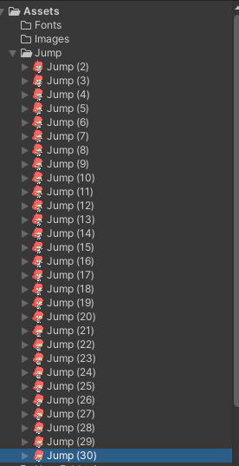

Kéo ảnh đầu tiên sang Hierarchy để tạo Animation -> hình ảnh sẽ trở thành 1 game obj

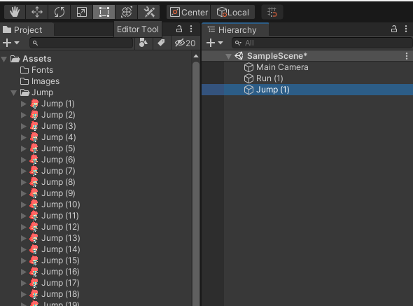

Bước 2:

Create animation:

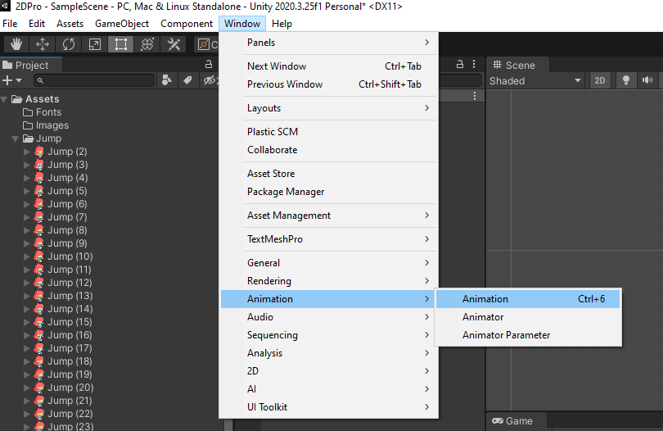

Sau khi mở lên khi chưa chọn vào đối tượng cần gán animation thì nút create sẽ disable, vậy nên chọn đối tượng cần gán thì nút create sẽ được enable

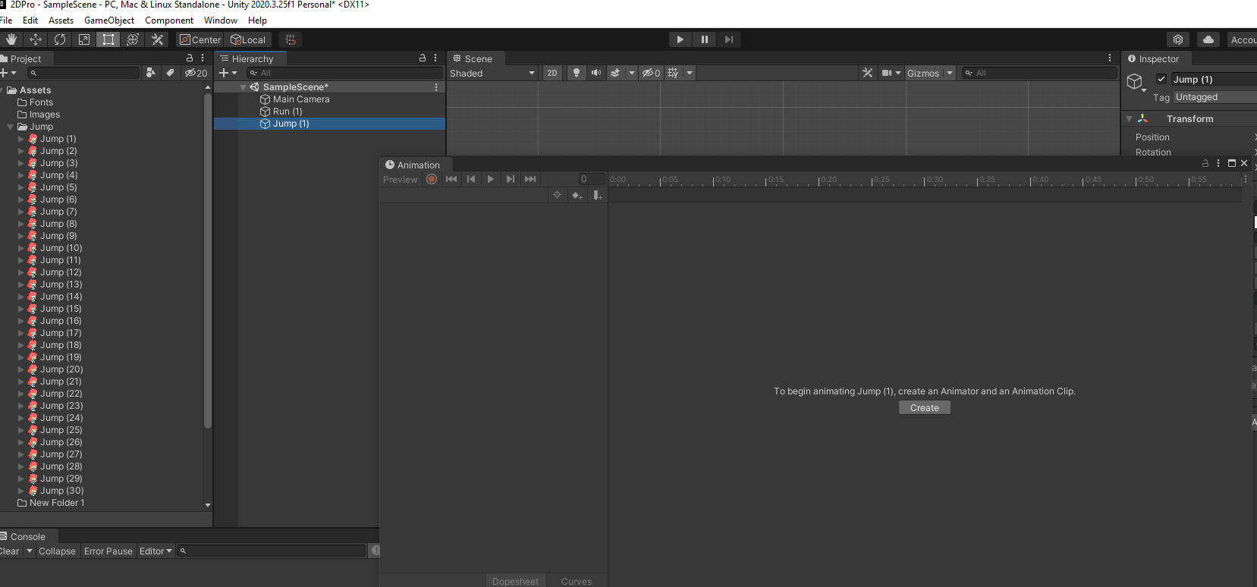

Chọn create xong rồi đặt tên cho animation và lựa chọn file chứa -> sau khi hoàn thành xong sẽ hiện:

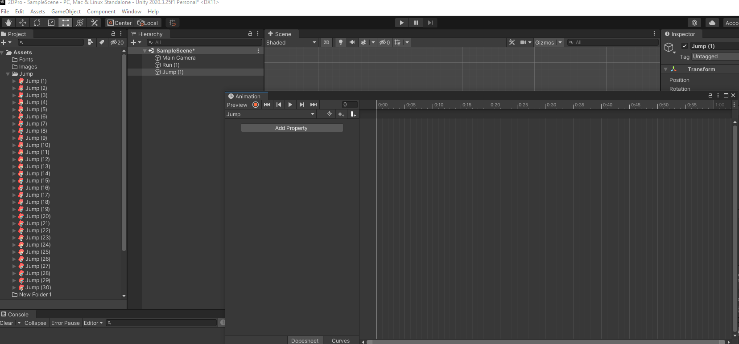

Kéo các hình ảnh chuyển động lưu ở file vào Animation. Kéo vào vùng dưới này trong Animation rồi thả

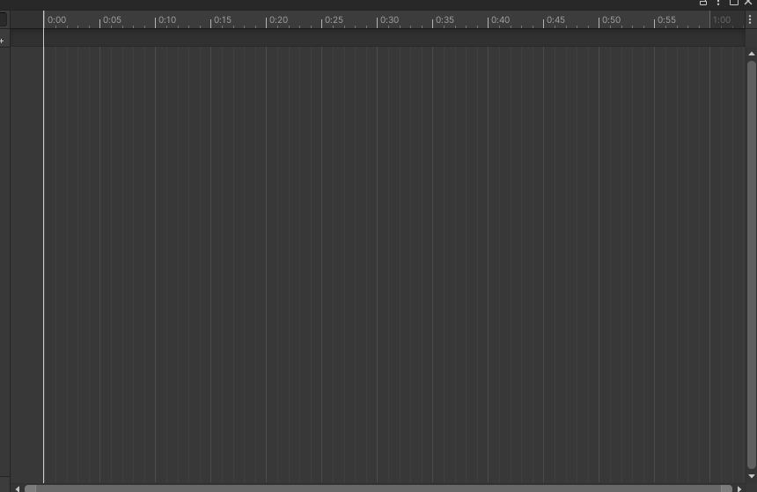

Ảnh sau khi kéo thả xong:

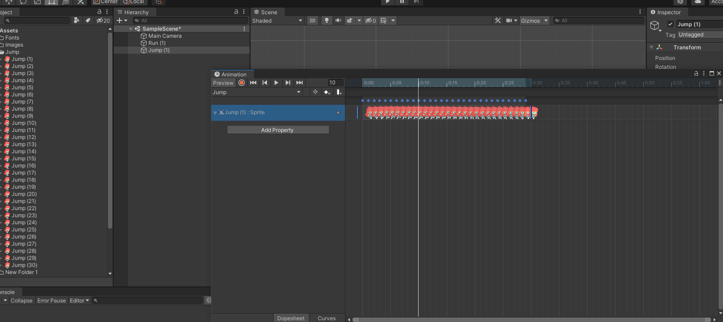

Bấm bắt đầu trong animation để xem Animation hành động ->Nhân vật sẽ được chuyển động ở bến ngoài Scene -> xem thành quả

Lưu ý có thể chỉnh tốc độ nhân vật chuyển động nhanh hay chậm bằng cách chỉnh Sample.

Nếu không thấy Sample ở trong animation thì bật bằng cách sau:

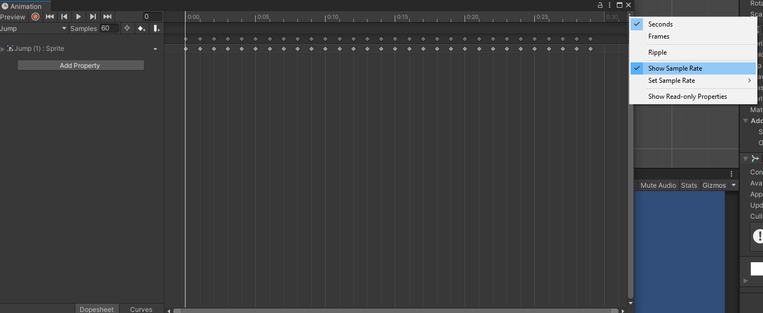

*Chỉnh Sample càng cao tốc độ càng nhanh, Sample càng thấp tốc độ càng chậm.

**Bổ sung : (antntHE150816) :**

Animation có chức năng record, cho phép thay đổi sprite,script,size,size collision box,etc... theo từng khung hình animation để tối ưu hóa hình ảnh hơn (Cho những ai làm về phần combat của những game Platformer RPG Roguelike).

Để làm được điều này thì chúng ta bắt đầu bằng việc ấn vào nút record (nút tròn đỏ) :



Sau đó chúng ta sẽ tùy chỉnh từng frame ( ví dụ ở đây là thay đổi circle collider tùy từng frame của animation ) 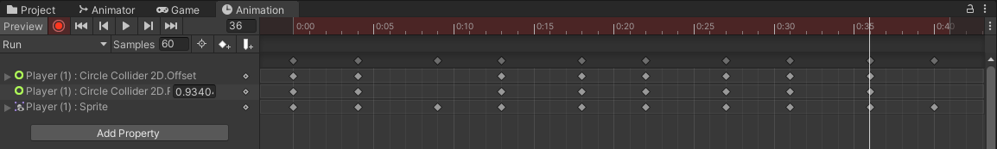

Cách thay đổi thì chúng ta sẽ làm như thế này :



Cứ tương tự như vậy cho từng frame chúng ta sẽ có kết quả animation như thế này:



Việc thay đổi này có thể áp dụng tương đối với cả sprite ( thay đổi hình ảnh sẽ render vào trong object game) , thay đổi Transform, script, etc… :

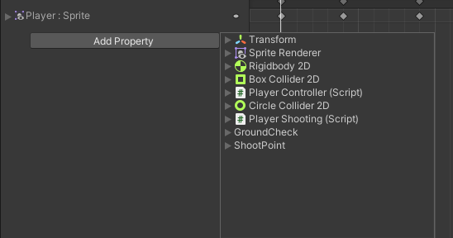

**Bổ sung: HuyenBNHE150346 [09/03/2022]**

##### Tạo transform animation

**Create: Bùi Ngọc Huyền HE150346**

Ngoài frame by frame animation, unity còn 1 method khác để tạo animation là transformation (thay đổi position, rotation, scale)

**Bước 1**: Mở cửa sổ animation

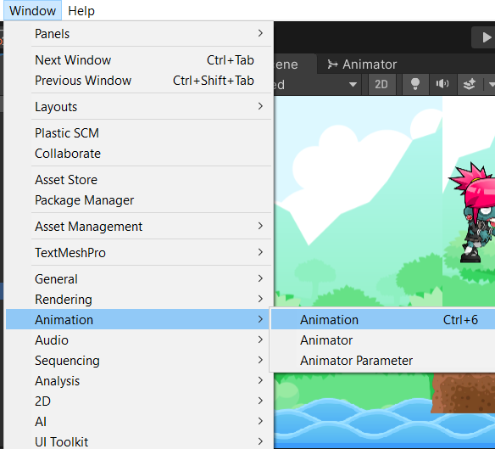

**Bước 2**: Click & drag object vào scene

**Bước 3:** Trong panel Hierarchy, chọn game object

**Bước 4:** Trong Animation panel, chọn Create, đặt tên và Save

**Bước 5:** Click chọn Add property -> Transformation -> Chọn cách transform mà bạn muốn

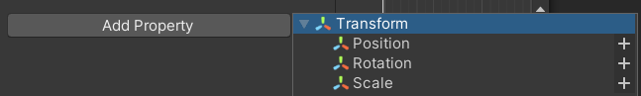

**Bước 6:** Kéo thanh trắng đến thời gian bạn muốn

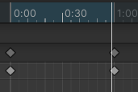

**Bước 7:** Trong Inspector, bạn có thể thay đổi hệ số trong phần Transform và Record như bạn An đã hướng dẫn phía trên

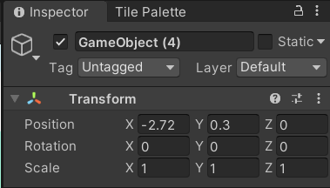

#### **Điều chỉnh vòng lặp của animation**

**Create: Bùi Ngọc Huyền HE150346**

By default, khi tạo ra 1 animation mới thì animation đó sẽ loop. Chúng ta có thể stop animation loop bằng cách:

**Bước 1:** Trong Project panel, chọn animation

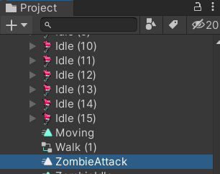

**Bước 2:** Trong Inspector panel, bỏ chọn Loop time

##### 

##### Điều chỉnh tốc độ của animation

**Create: Bùi Ngọc Huyền HE150346**

Trong khi tạo animation, chúng ta cũng có thể điều chỉnh tốc độ của animation bằng cách:

**Bước 1:** Trong animation panel, right click vào dấu 3 chấm, chọn Show Sample Rate

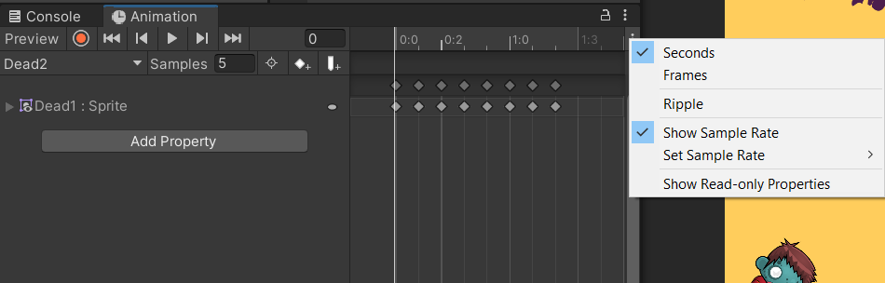

**Bước 2**: Điều chỉnh hệ số trong phần Samples, số càng bé animation càng chậm

## Xoay ngược lại hướng theo trục X(Flip obj)(ThongPQHE150340):

**Create: Phùng Quang Thông/HE-150340**

Object.transform.localScale.x=-1

## Sử dụng IEnumerator để tạo Timer: (antntHE150816)

Trong unity chúng ta có thể sử dụng IEnumerator để sử dụng làm Timer:

Example :

IEnumerator WaitAndPrint()

{

//do something before start timer

yield return new [WaitForSeconds](https://docs.unity3d.com/ScriptReference/WaitForSeconds.html)(2);

//After 2 secs print in console String Done

print("Done");

}

Để thực hiện timer như này chúng ta sử dụng method :

StartCoroutine(WaitAndPrint);

Docs tham khảo : [MonoBehavior.StartCoroutine](https://docs.unity3d.com/ScriptReference/MonoBehaviour.StartCoroutine.html)

## Di chuyển đối tượng theo một hướng và tốc độ cho trước(Giangtthe153299):

Di chuyển gameobject theo vector(x,y) với 1 tốc độ v ko đổi; 5

Void move(float x,float y, float velo){

gameObject.transform.position = gameObject.transform.position + new Vector3(x*velo*Time.deltaTime,y*velo*Time.deltaTime,0);

}

## **Kết thúc trò chơi (GiangNTHE153046) [19/01/2022]**

*Nguyen The Giang - GiangNTHE153046*

1 câu lệnh đơn giản để end game:

Application.Quit();

Lưu ý là câu lệnh này KHÔNG CÓ TÁC DỤNG TRONG EDITOR

=> Bạn phải Build game để thấy nó thực sự quit

## Đuổi theo 1 đối tượng(ThongPQHE150340)

**Phùng Quang Thông/HE-150340**

private Transform player22;

private GameObject player;

private Rigidbody2D rb;

public float moveSpeed = 3f;

private Vector2 movement;

void Start()

{

// Vì preFab ko cho gắn game obj ở bên ngoài nên ta sẽ khai báo private để xử lý trong code

player = GameObject.Find("Than_To"); //tim game obj can duoi theo

player22 = player.transform; //ep lai kieu

rb = this.GetComponent<Rigidbody2D>();

}

void Update()

{

Vector3 direction = player22.position - transform.position;

float angle = Mathf.Atan2(direction.y, direction.x) * Mathf.Rad2Deg;

rb.rotation = angle;

direction.Normalize();

movement = direction;

}

private void FixedUpdate()

{

moveCharacter(movement);

}

void moveCharacter(Vector2 direction)

{

rb.MovePosition((Vector2)transform.position + (direction * moveSpeed * Time.deltaTime));

}

## Cách Load 1 Asset trong Scripts

Trong Folder Asset tạo 1 folder Resources (Chú ý tên chính xác như thế này lỗi typo sẽ không load)

Đặt asset cần load trong folder đó, có thể đặt 1 folder chứa các asset trong folder Resources này

Khi compile sẽ build toàn bộ asset có trong folder Resources

Hierarchy của folder: Asset > Resources > MyFolder > assetFile

Trong scripts sử dụng

Resources.Load("path/to/asset");

Ví dụ: Nếu Asset cần load nằm trong folder Assets/Resources/Controllers/animation.controller

path của asset sẽ là "Controllers/animation"

Chú ý không bao gồm extension của file trong path nếu không sẽ trả ra null

Nếu asset tồn tại sẽ trả về Object

Cần ép kiểu hoặc khi load thì dùng Resources.Load<DataType>("path/to/asset");

Cách thay đổi Animator Controller của object lúc runtime

Animator animator = gameObject.GetComponent<Animator>();

RuntimeAnimatorController controller = Resources.Load<RuntimeAnimatorController>("Controllers/animController");

animator.runtimeAnimatorController = controller;

## TileMap ( xây dựng map theo phong cách draw ):

Author : Tran Nguyen Thai An (He150816)

* Tilemap là xây dựng map theo dạng tile với nhiều assets dc set theo pixel (32 x 32, 16 x 16, tùy vào theo cách assets của bạn). Dưới đây là một sprite dạng multiple và đã cắt thành nhiều sprites nhỏ như này

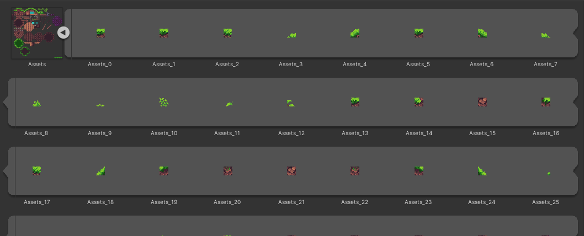

Các bước để thực hiện làm map sử dụng assets :

* Bước 1: tạo một grid bên trong là Tilemap:

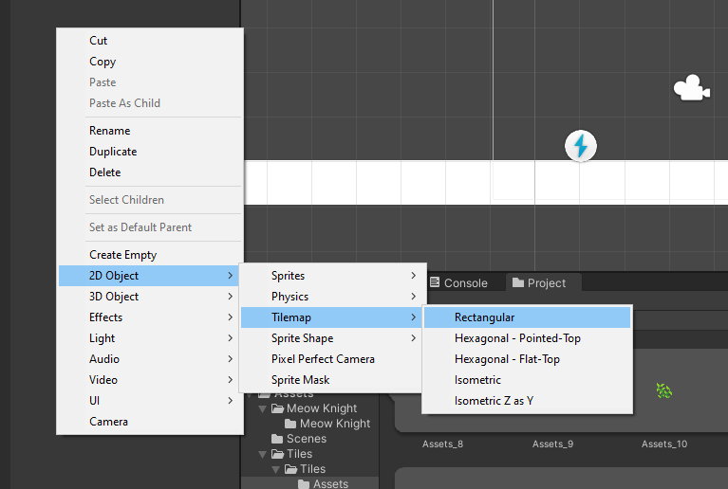

* Bước 2:Mở cửa sổ Tile Palette

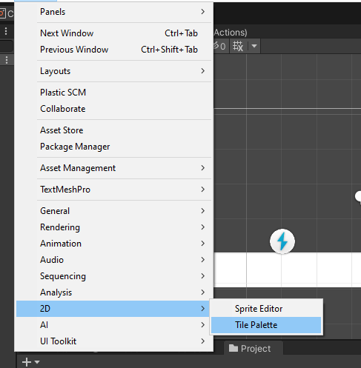

Cửa sổ Palette sẽ như thế này:

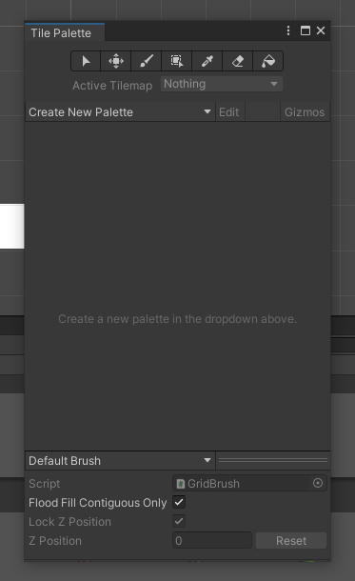

* Tạo 1 palette lưu vào thư mục

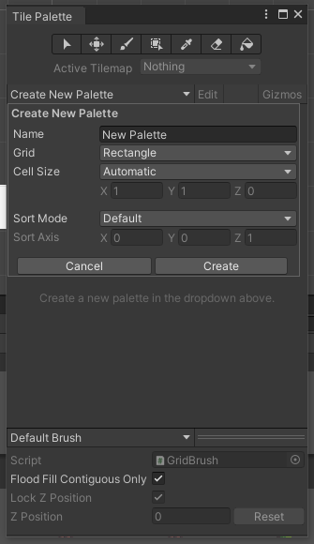

* Sau khi tạo xong hãy kéo sprite đã được cắt các assets vào phần rỗng của cửa sổ (Lưu ý sau khi kéo unity sẽ mở cửa sổ lưu để lưu nhưng assets cắt đó thành những file đuôi .assets)

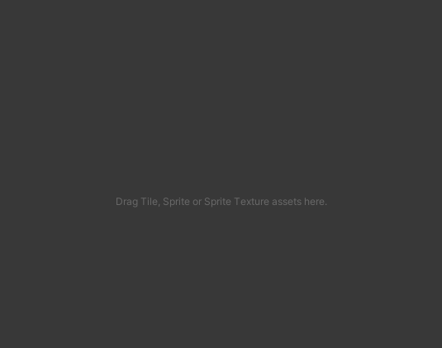

* Sau khi kéo vào cửa sổ sẽ hiện ra như thế này:

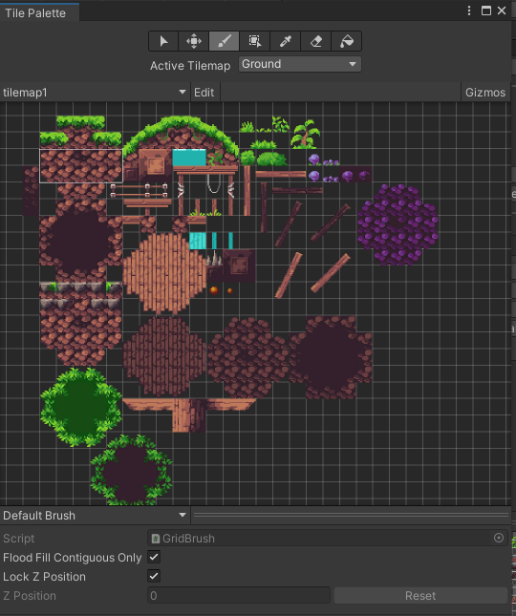

Và đó là bạn đã tạo xong phần palette cho map của mình, việc bây giờ là vẽ vào trong grid mà các bạn vừa tạo ra :



Lưu ý :

* Hãy chú ý phần Active Tilemap ở dưới thanh toolbar vì đó sẽ là layer mà brush của bạn sẽ vẽ vào ( Một grid sẽ có nhiều tilemap ).
* Sprite được định dạng theo pixels per unit : unit càng nhỏ sprite sẽ càng to
* Sprite của bạn bị mờ ? hãy chỉnh filter mode của sprite thành “point (no filter)”.

Tip: Tilemap cũng có collision dựa theo tilemap bạn vẽ tham khảo thêm “Tilemap Collider 2D” : [Docs](https://docs.unity3d.com/Manual/class-TilemapCollider2D.html)

Tutorial tham khảo: [Here](https://www.youtube.com/watch?v=ryISV_nH8qw&ab_channel=Brackeys)

## Sorting Layer ( tùy chỉnh thứ tự của object/Sprites sẽ đè lên)

Author : Tran Nguyen Thai An (He150816)

Game Object của bạn bị đè lên ? background của bạn lại nằm trên nhân vật? Sorting layer sẽ giải quyết việc đó

Đầu tiên phải hiểu là gameObject có hình ảnh bởi component Sprite Renderer, component này sẽ cho phép chúng ta tùy chỉnh hình ảnh và sprite cho gameObject

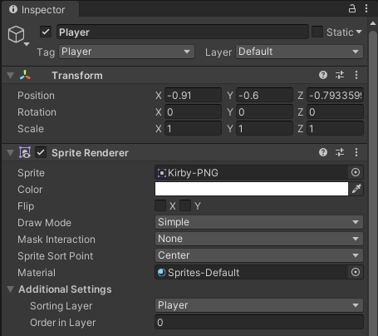

Hiện tại bạn nhìn ở additional settings t thấy layer hiện tại của player là “Player”

Vậy làm thế nào để cài đặt Sorting layer?

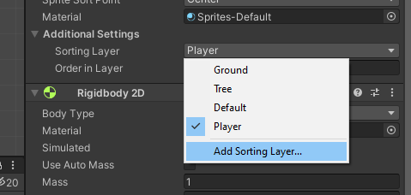

* Đầu tiên ấn vào dropdown, nếu ta chưa thêm layer vào thì layer mặc định sẽ là Default. Ấn vào add Sorting Layer.
* Menu sẽ hiện ra như sau

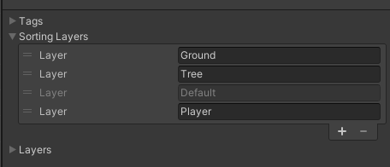

* Ấn thêm dấu cộng

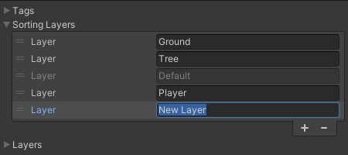

* Thêm vào một layer và điền tên bạn muốn

Vậy là chúng ta đơn giản đã hoàn thành xong thêm layer vào, việc chúng ta cần là sắp xếp layer sao cho hợp lý. Với unity thì layer càng cao sẽ là layer thấp nhất ( sẽ bị thụt ra đằng sau các layer khác).

FAQ: Vậy nếu cùng layer thì sắp xếp như thế nào ? :

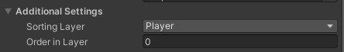

Thêm index cho order in layer để unity biết gameObject nào cũng layer sẽ đứng trước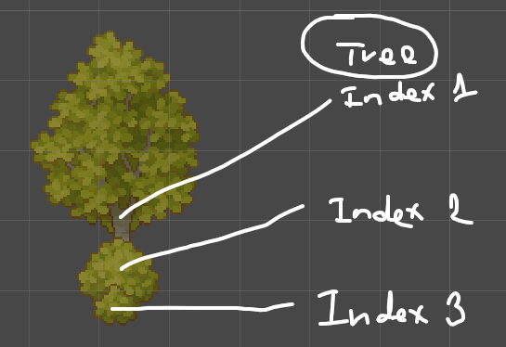

## Thuật toán tìm đường ngắn nhất A* Pathfinding

Author: Hoàng Xuân An HE150210

Objective: Muốn tìm đường ngắn nhất. Giống quái trong Pacman.

*Note: Luôn sẵn sàng đọc hướng dẫn từ những ông bố của project, những người làm ra project.* [*Truy cập vào Documentation của A* Pathfinding Project tại đây.*](https://arongranberg.com/astar/docs/)

*Note: Tài liệu được chắt lọc từ* [*video của Brackeys*](https://www.youtube.com/watch?v=jvtFUfJ6CP8)*, đã được adapt để làm trên bản mới và bỏ qua râu ria không cần thiết.* ***Ngoài ra tôi còn viết thêm cách để programmatically set target để follow và scan graph lúc đang chạy game (giống Diablo, khi map là random chứ không xây trước).***

Step by step guide để tìm đường ngắn nhất cho 2D:

1. (Optional) Commit all changes vào Git trước khi làm.
2. Tải A* Pathfinding Project bản Free cho Unity. <https://arongranberg.com/astar/>

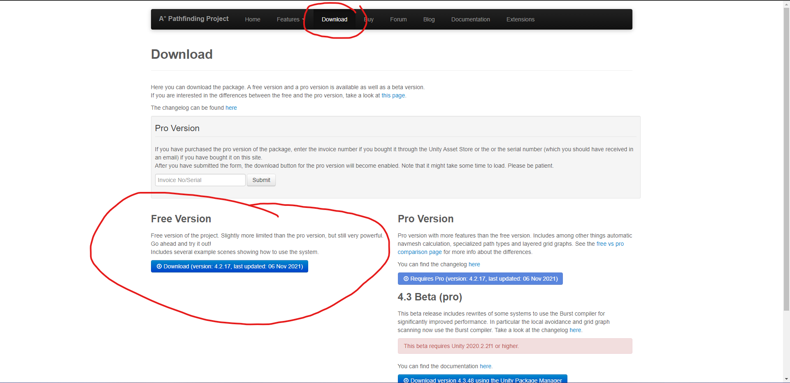

1. Mở project Unity lên sẵn. Sau đó chạy file .unitypackage vừa tải về. Unity yêu cầu import file trong package vào. Bấm Import.

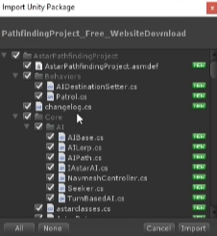

1. Tạo một GameObject ở Scene muốn tìm đường ngắn nhất. Đặt tên tuỳ ý, e.g. A*.

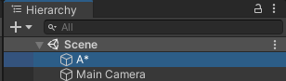

1. Add Component “Pathfinder” vào GameObject này. “Pathfinder” là component của A* Pathfinding Project, dùng để “find path”.

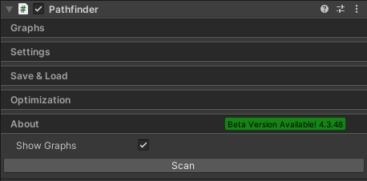

1. Bấm “Graphs”. Chọn “Grid Graph”. Grid Graph sẽ vẽ (rất nhiều) ô vuông và scan xem có ô vuông nào có vật cản không. Từ thông tin vật cản đó, nó sẽ tìm đường ngắn nhất.

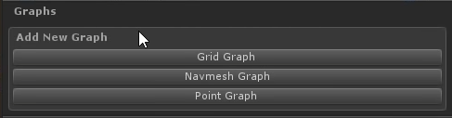

1. Check “2D” để tìm đường trong không gian 2D. Check “Use 2D Physics” để sử dụng thông tin 2D Physics để tìm đường. Các thông tin khác có thể chỉnh sửa sau tuỳ theo project.

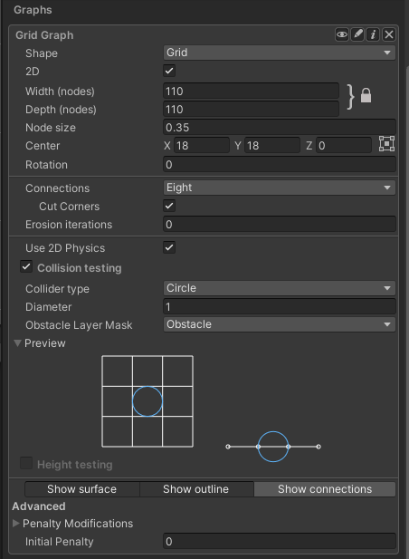

1. Với GameObject A* vẫn đang được selected, truy cập vào “Scale Tool” của Unity. Ở trên màn hình Scene, kéo cho vùng Pathfinder to ra, bao trọn (chèm ra cũng được) cả vùng map muốn tìm đường. (Hình dưới không có map; Map sẽ được generate ra khi chạy game)

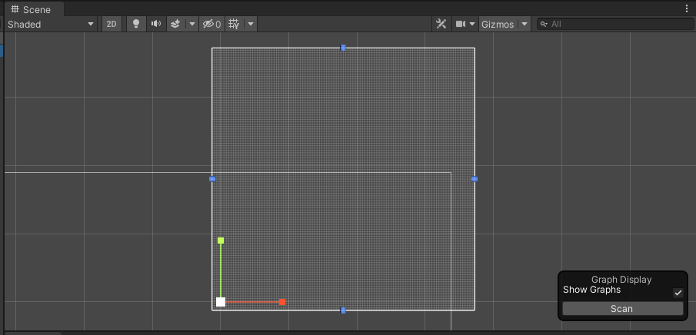

1. Ta cần định ra “vật cản” mà Pathfinding phải tránh. Lấy ví dụ một Prefab như ở dưới (Có thể là Tilemap hoặc GameObject, bất cứ cái gì mà gán được Layer và có 2D Physic). Prefab này cần được gán một Layer nào đó, gọi là Layer vật cản, i.e. Obstacle. Có thể tạo thêm Layer tuỳ ý trong Unity, chi tiết Google. Thêm nữa là phải có định nghĩa xem phần nào của nó sẽ không được đi qua, i.e. bằng Box Collider 2D (Collider nào cũng được).

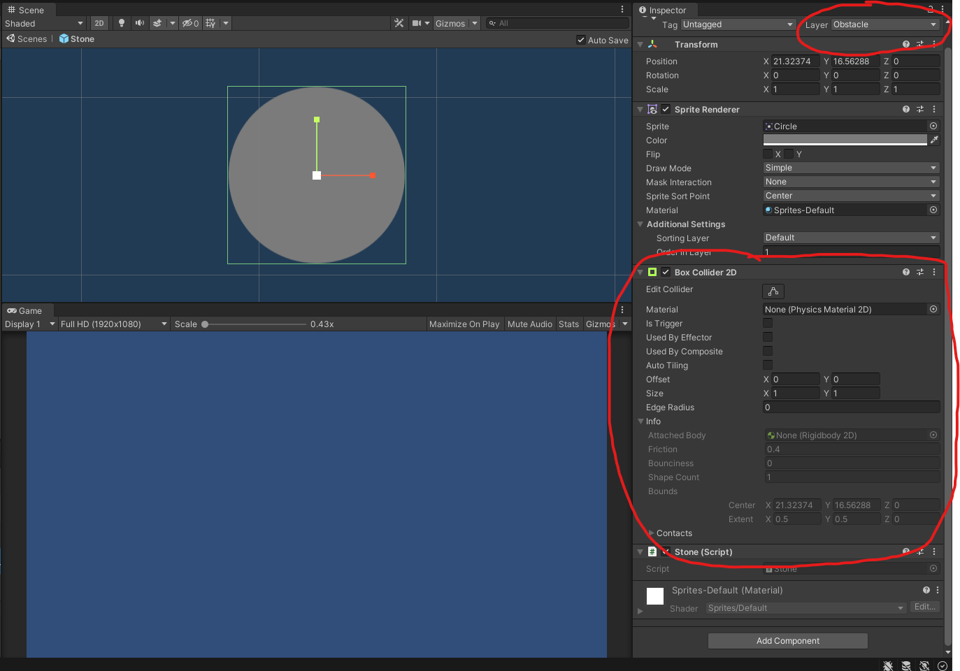

1. Quay lại component Pathfinding của GameObject A*. Tại “Obstacle Layer Mask”, chọn Layer đã gán cho Prefab như trên, i.e. Obstacle.

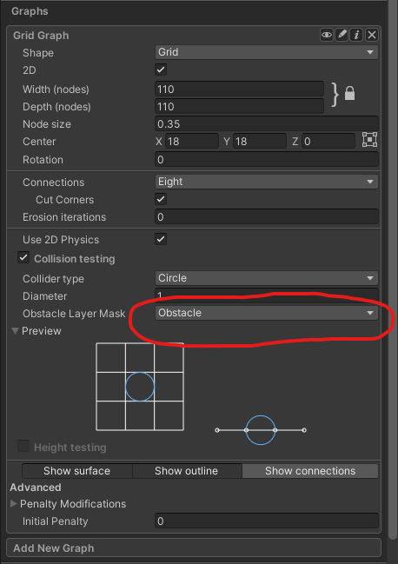

1. Nếu đã có map thì có thể select GameObject A* rồi ở trong màn hình Scene bấm Scan. Nó sẽ generate ra Grid Graph sẽ dùng để tìm đường. Không có thì có thể tiếp tục làm tiếp, về sau sẽ scan programmatically trong Script.
2. Chọn GameObject muốn tìm đường để đi. Trong Pacman thì có thể là con cạp cạp. Add Component cho con này, search “AIPath (2D,3D)” và chọn.
3. Nó sẽ thêm 2 scripts: “Seeker” & “AIPath (2D,3D)” vào cho con này (tạm gọi là Enemy). Giờ điều chỉnh script AIPath để setup cho con này tìm đường thế nào. Chỉnh “Orientation” thành YAxisForward (for 2D games). Chỉnh Gravity thành None để nó không rơi. Tắt “Enable rotation” để lúc tìm đường nó không xoay rotate. Còn lại các properties khác, tuỳ chỉnh theo ý muốn.

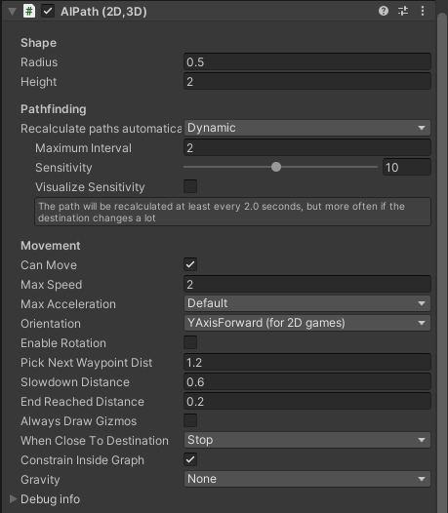

1. Thêm tiếp component/script “AI Destination Setter”. Sau đó, nếu đã có sẵn target muốn đuổi ở trong Scene thì kéo vào phần Target của script này. Nếu chưa có, làm tiếp, về sau sẽ set target programmatically trong script.

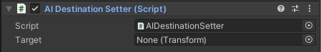

1. Thêm Collider cho Enemy để nó thực hiện sử dụng 2D Physic để tìm đường. Ở đây ví dụ Circle Collider 2D.

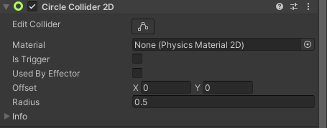

1. Đến đây, nếu không cần Scan Graph hay set target để follow “programmatically” bằng script, thì chạy scene lên nó sẽ follow theo target, tránh obstacle. Có thể vào Gizmos -> check Seeker để nhìn đường màu xanh lá, là đường đi ngắn nhất mà nó tìm được.

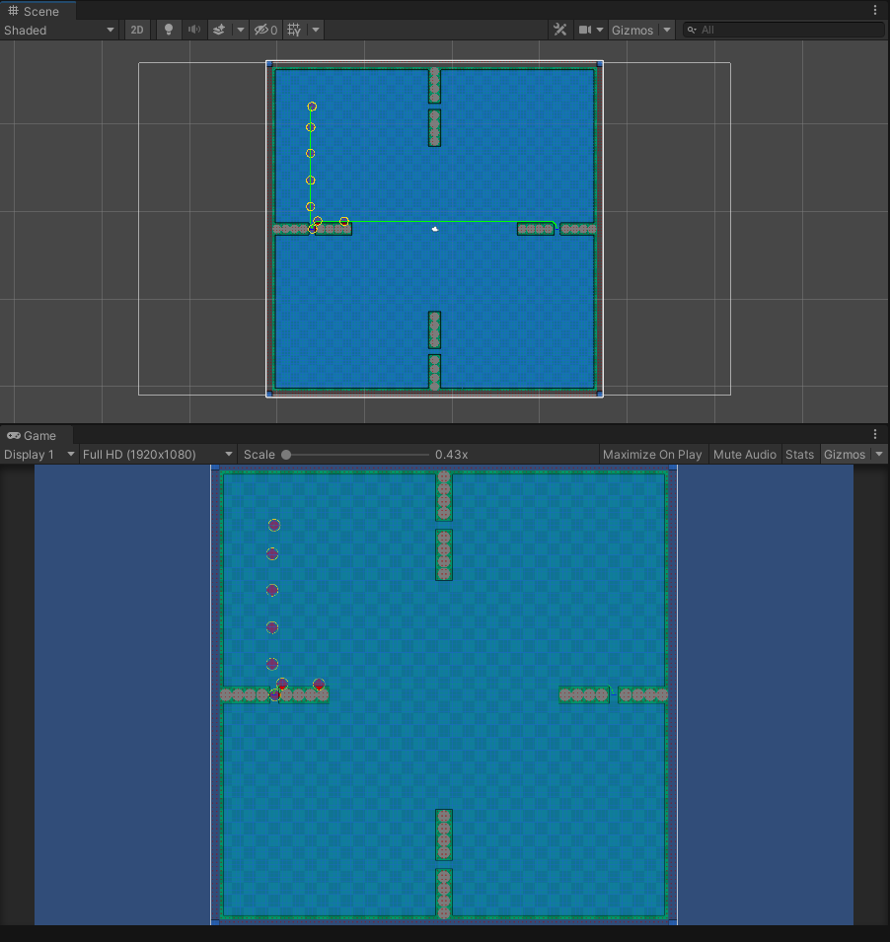

1. (Optional) Nếu cần programmatically set target để follow, và scan graph lúc map được generate ra (giống như trong Diablo, map được generate khi chạy game chứ không làm trước) thì làm theo như sau.
   1. Để set target programmatically cho AIDestinationSetter, lấy cái script này ra. Sau đó set một cái Transform cho property “target” của nó. Dưới đây là mẫu code, vui lòng cóp nhặt.

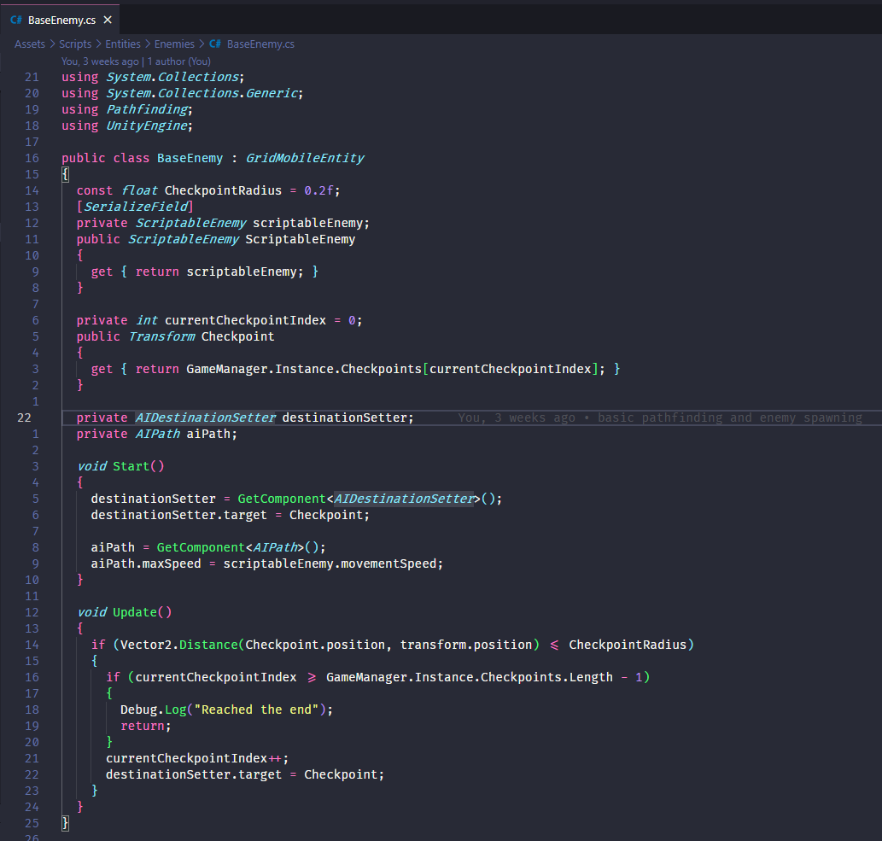

* 1. Để scan graph programmatically, sau khi map đã generate xong, chạy lệnh AstarPath.active.Scan(). AstarPath được add từ package nên truy cập được luôn, không cần using. Lưu ý resize Pathfinding region cho đủ to, đủ bao trọn map, không thừa nhiều, đặc biệt không được thiếu map. Cách thức resize căn chỉnh Pathfinding region tuỳ vào project.

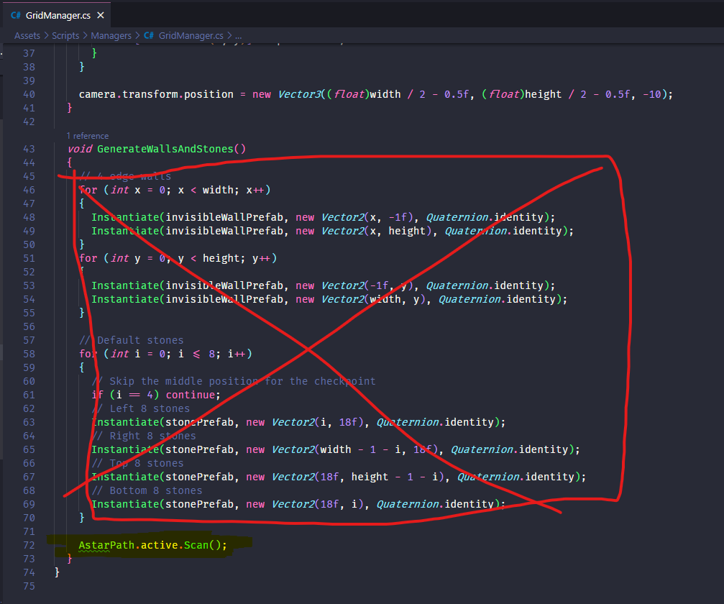

Đó là cơ bản sử dụng A* Pathfinding Project cho Unity. Package này còn rất nhiều thứ trong bản Free, từ 3D đến sử dụng custom script để tìm đường thay vì AIPath & Seeker. [Chi tiết truy cập vào docs của A* Pathfinding Project.](https://arongranberg.com/astar/docs/)

## 

## 

## 

## 

## 

## 

## Camera Follow(ThongPQHE150340)

B1:

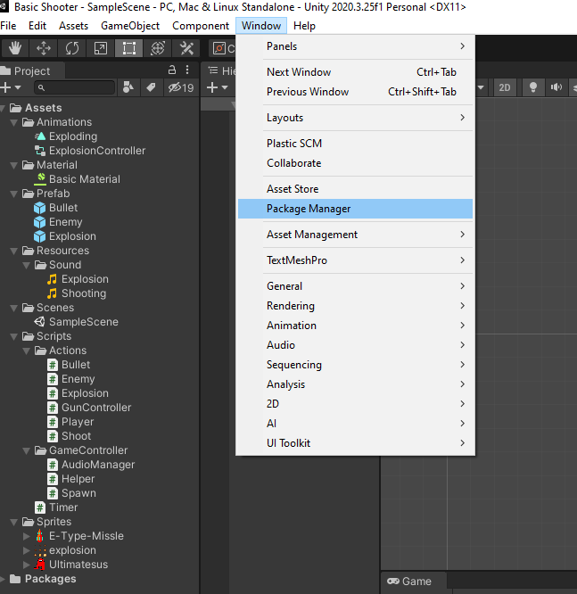

B2: Chuyển package Manager về Unity Registry

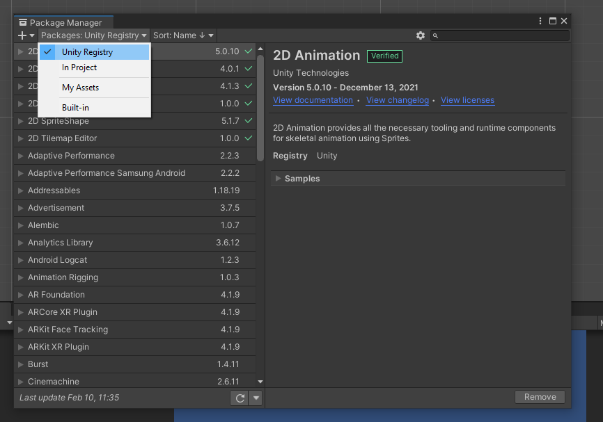

B3: Tìm đến Cinemachine và install nó

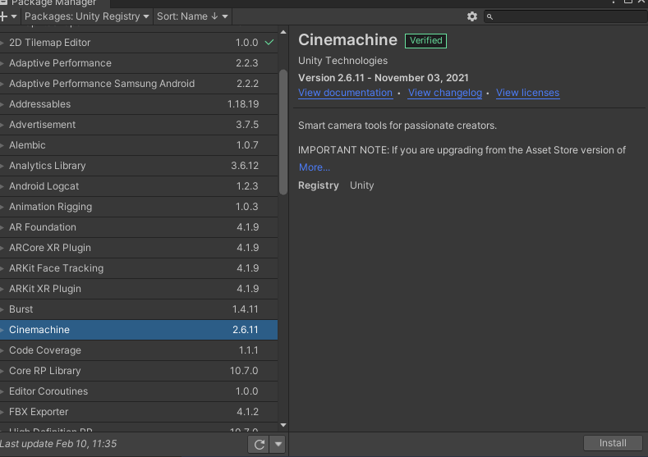

Khi install xong trên thanh công cụ sẽ có Cinemachine



B4: chọn Cinamachine -> Create 2D Camera

Unity sẽ tạo ra 1 game obj 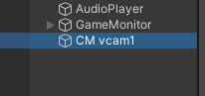và có Inspector như sau: 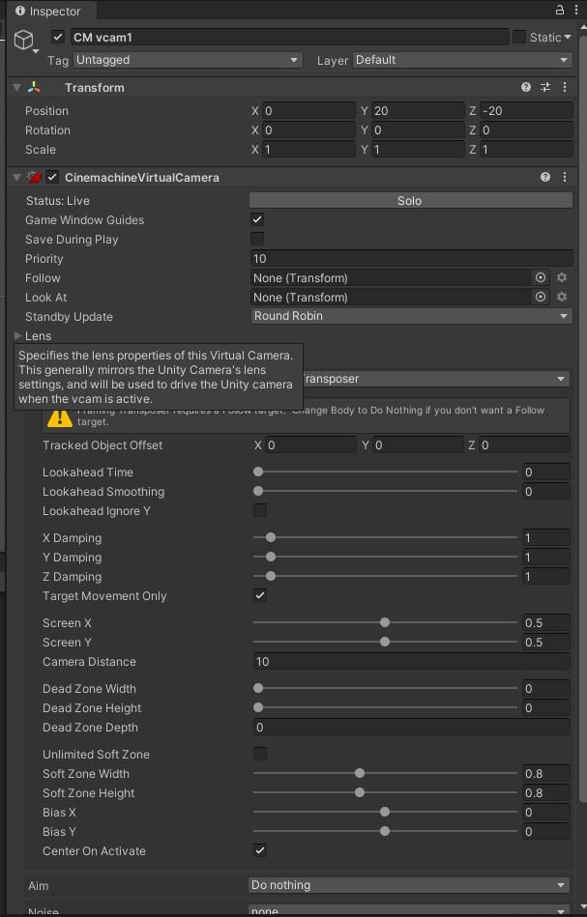

B5: Kéo đối tượng cần follow vào 

## Camera Offset(MinhHNHE151181)

Camera ở đây thay vì follow player, sẽ follow một vị trí nằm giữa chuột và player, gọi là camera offset, thường dùng trong các game cần quan sát vị trí xung quanh player.

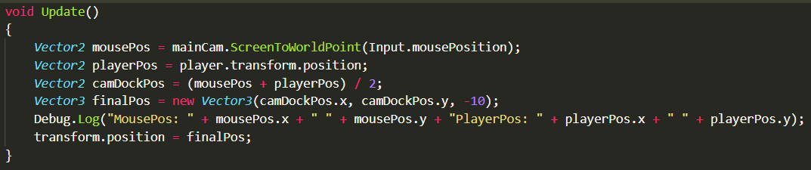



Sau đó, ta có thể dùng Mathf.Clamp để ngăn Camera không ra khỏi giới hạn màn hình.

## **Detect Collision mà không làm 2 gameObject chạm nhau (GiangNTHE153046)(Gọi là Trigger collision) [16/02/2022]**

*Nguyen The Giang - GiangNTHE153046*

* Khi muốn phát hiện sự kiện va chạm của 2 GameObject thì ta add cho chúng component Box Collider 2D và gọi function OnCollisionEnter2D() để xử lý, nhưng điều này sẽ khiến cho 2 GameObject này va chạm vào nhau

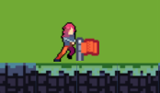

* Nhưng sẽ có lúc khi chúng ta không muốn điều này mà muốn 1 GameObject ẩn phía sau như 1 phần của Background nhưng vẫn có thể phát hiện collision (Checkpoint chẳng hạn)

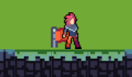

* Khi đó ta có thể làm theo cách sau:
  + Ở GameObject muốn làm backGround, chọn Is Trigger trong Box Collider 2D

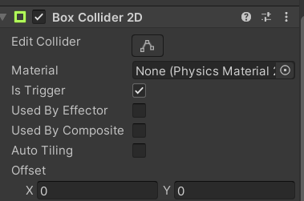

* Trong Script để detect collision, thay vì dùng OnCollisionEnter2D() ta sẽ dùng OnTriggerEnter2D()

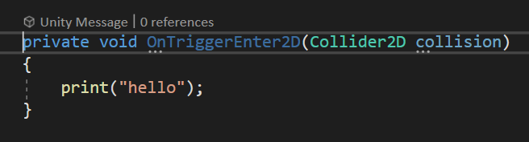

**Tạo background loop từ ảnh (Duongnbhe140622)**

* Tạo 1 empty object cho game scene, kéo thả hình ảnh vào empty object hoặc add component sprite renderer để làm background cho scene

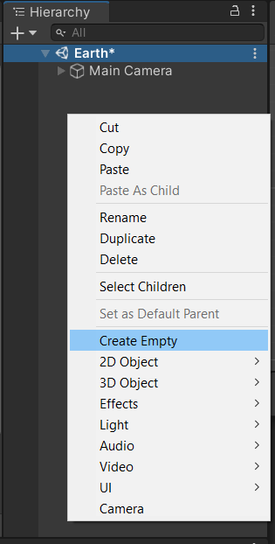

* Tạo 1 script để gán chức năng loop cho background

public class BackgroundLoop : MonoBehaviour

{

// tốc độ di chuyển của object background

public float speed = 1f;

// điểm khởi đầu <tâm của camera khi bắt đầu chạy scene> (mặc định x=0,y=0 nếu không có thay đổi)

Vector2 startPosition;

void Start()

{

startPosition = transform.position;

print(startPosition.ToString());

}

void Update()

{

// hãy tưởng tượng giống như cách chúng ta vuốt màn hình điện thoại để //chọn hướng dịch chuyểni, ta có thể thay right thành left, up, down

transform.Translate(Vector2.right*speed*Time.deltaTime);

}

}

* Chạy thử

- chúng ta sẽ lấy tọa độ cạnh ngoài cùng của bức ảnh (mình để chạy theo chiều ngang nên sẽ lấy tọa độ x)

*điểm này k nhất thiết phải là rìa của bức ảnh, điểm này là điểm để ta ghép ảnh sao cho nhìn nó thật khớp và là vị trí của điểm nối khi nó ở rìa của camera

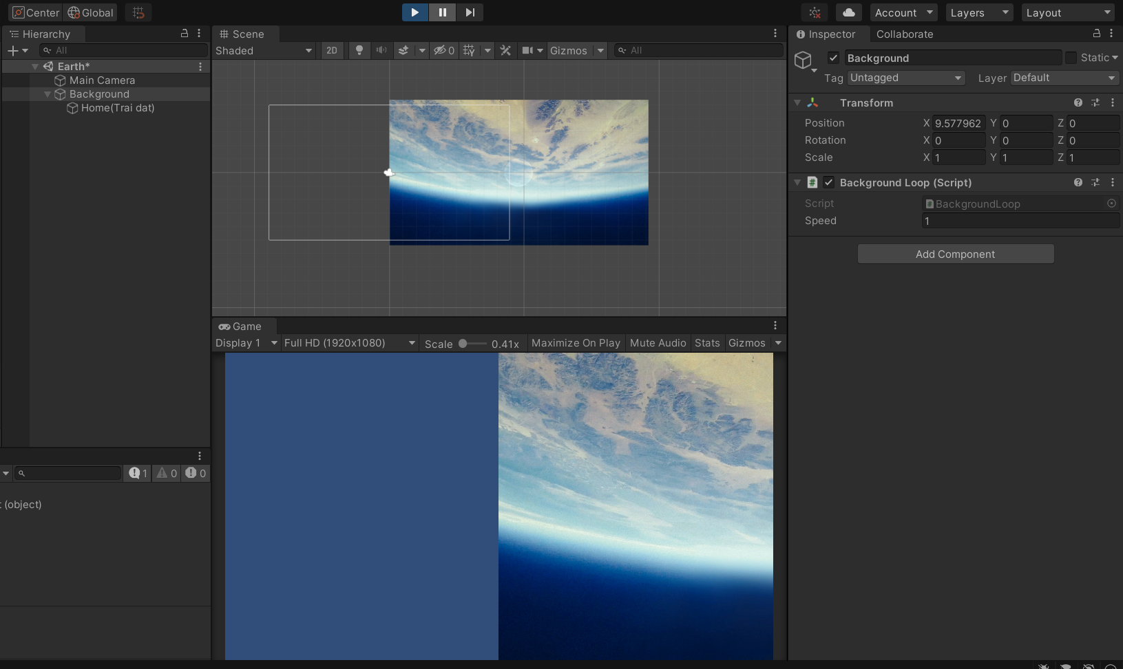

Tạo ra 1 bản sao của object background rồi căn chỉnh sao cho 2 ảnh khớp vào nhau

* lưu ý: hãy chọn ảnh background sao cho 2 cạnh có thể ghép vào nhau thật hợp lý, ở đây mình chỉ làm ví dụ nên chưa kiếm được ảnh nhìn khớp 2 cạnh

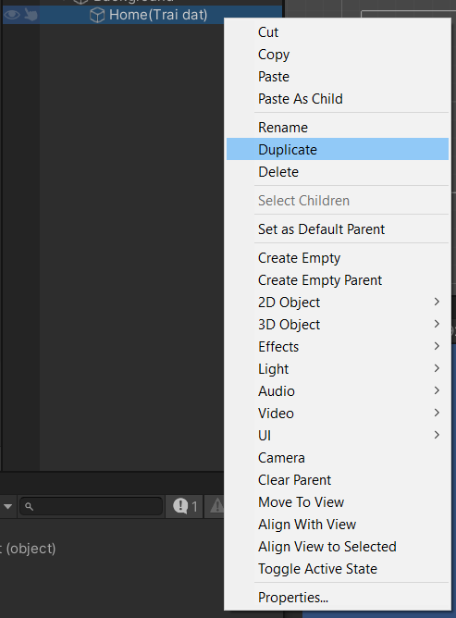

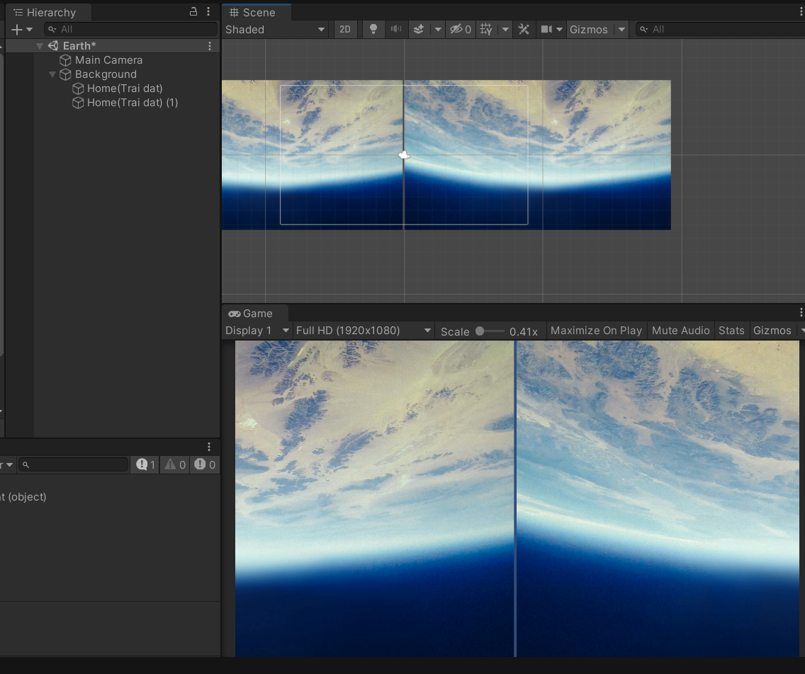

* Bước cuối cùng, trong onUpdate, khi chạy tọa độ trên, thì chúng ta đặt lại vị trí của camera về điểm khới đầu

void Update()

{

transform.Translate(Vector2.right*speed*Time.deltaTime);

// nếu chạy theo chiều ngang thì lấy giá trị của x, theo chiều dọc thì lấy // giá trị y

if (transform.position.x > 18.8)

{

transform.position = startPosition;

}

}

Bro tham khảo [Parallax](https://www.youtube.com/watch?v=wBol2xzxCOU&ab_channel=CodeMonkey) background nhé - antnthe150816

## 

## Tìm children object(MinhHNHE151181)

Trong Unity, thông tin hierarchy được lưu trong transform của object thay vì gameObject.

Ví dụ, nếu muốn lấy ra child (PauseMenu) của GameObject (UI)

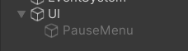

Ta phải access transform của UI, dùng GameObject.Find() để tìm bằng tên hoặc GameObject.FindChild() để tìm bằng thứ tự để tìm transform của child object, rồi .gameObject để đổi từ Transform về dạng GameObject.

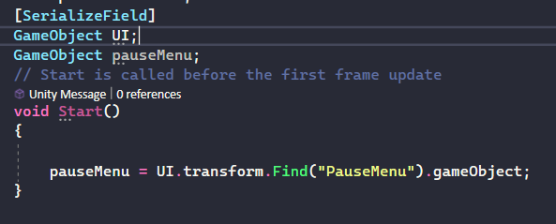

## Pause game(Nhóm 6: MinhHNHE151181, HoangDXHE151343, ThaiPQHE151275)

Có khá khá các cách pause game, đổi timescale có vẻ dễ dàng nhất, trong khi việc này có thể tạo ra nhiều vấn đề, đối với game nhỏ như chúng ta đang làm, nó vẫn là cách phù hợp nhất.

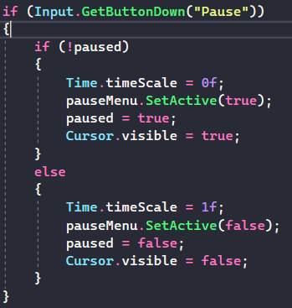

Khá là đơn giản. Tuy nhiên, ta phải chú ý đến thành phần nào trong game sẽ thực sự bị ảnh hưởng bởi Time.timeScale

**TIME**

Điều đầu tiên cần chú ý là, Update() sẽ vẫn luôn luôn được gọi, nhưng FixedUpdate() sẽ không được gọi, vì thế chúng ta sẽ thường để những hành động vật lý như di chuyển vào FixedUpdate().

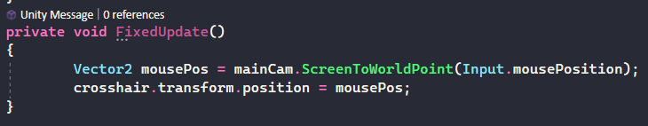

*(Di chuyển crosshair theo chuột)*

Time.time và Time.deltaTime sẽ bị dừng, vì thế, vì một lí do nào đó mà ta phải để những hành động vật lý nhắc đến ở trên ở trong Update(), ta nên dùng Time.deltaTime.



*(Movement dùng Time.deltaTime)*

Không bao giờ dùng số fixed.

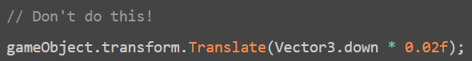

Những thành phần unscaled time, như cái tên của nó, sẽ không bị ảnh hưởng bởi timeScale. Vì thế, nếu muốn một vài object không bị ảnh hưởng bởi pause, chúng ta có thể thay thế Time.deltaTime thành Time.unscaledDeltaTime, Time.fixedDeltaTime thành Time.fixedUnscaledDeltaTime, Time.time thành Time.unscaledTime *(Hầu như mọi variable trong Time đều có loại unscaled)*

**ANIMATION**

Đối với các animation mà ta muốn vẫn cho chạy, giả sử như Animation có trong UI và Pause Menu, ta có thể đổi Update Mode của Animator.

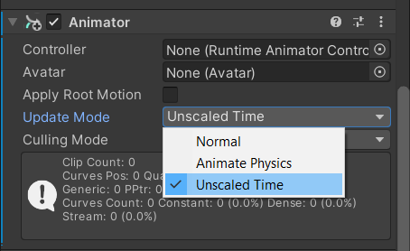

**AUDIO**

Để pause audio, ta chỉ cần một dòng code đơn giản để pause Audio Listener, thường trong game 2d, ta chỉ có 1 Listener, vì vậy pause thế này sẽ dừng tất cả âm thanh được nghe bởi nó.

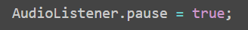

Và để không pause vài audio, thường là nhạc nền, nhạc ambience, âm thanh UI và menu, ta ignore pause ở trên cho các Audio Source của âm thanh đó.

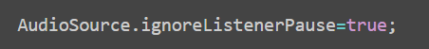

## **Inspector Debug View (GiangNTHE153046) [27/02/2022]**

*Nguyen The Giang - GiangNTHE153046*

Khi bạn Run Project thì ở tab Inspector, các giá trị hiển thị trên đó của gameObject sẽ được thay đổi theo thời gian thực khi game chạy, và bạn có thể nhìn vào đó để Debug nếu cần. Nhưng với Script thì nó sẽ không hiển thị các thuộc tính private (mà nếu bạn code theo hướng đối tượng thì sẽ cần để thuộc tính là private):

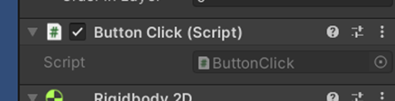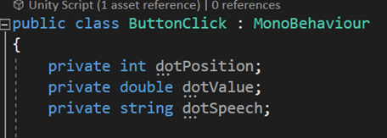

=> Nếu bạn cần theo dõi giá trị của các thuộc tính private này trong khi game chạy thì có thể làm như sau:

- Ở Inspector, chuyển từ Normal sang Debug:

o 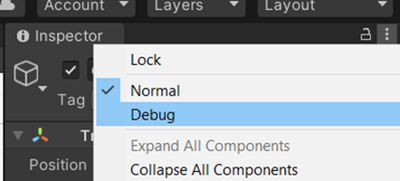

- Giờ khi chạy game bạn có thể theo dõi giá trị của những thuộc tính này:

o 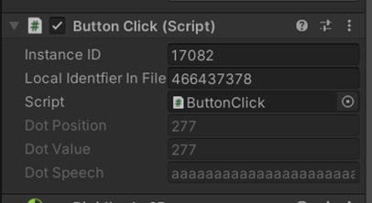

- Bạn cũng có thể Chuột phải vào Inspector → Add tab → Inspector để thêm 1 tab Inspector nữa để xem ở chế độ Normal nếu muốn

o 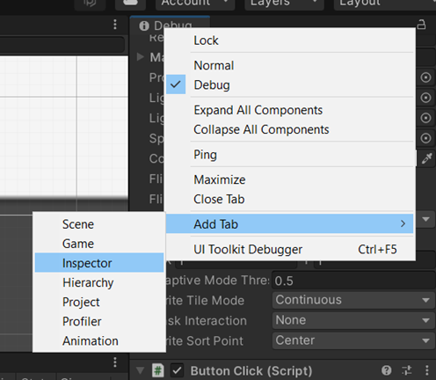

o 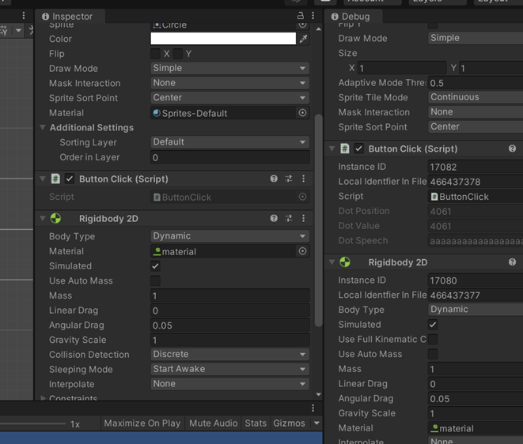

## Unity Event : cách để thực hiện hành động theo event base.

Cre : Antnthe150816

Event base của unity implement từ Class UnityEngine.Events



Sau đây là những bước thực hiện đơn giản để sử dụng unity event một cách đơn giản nhất

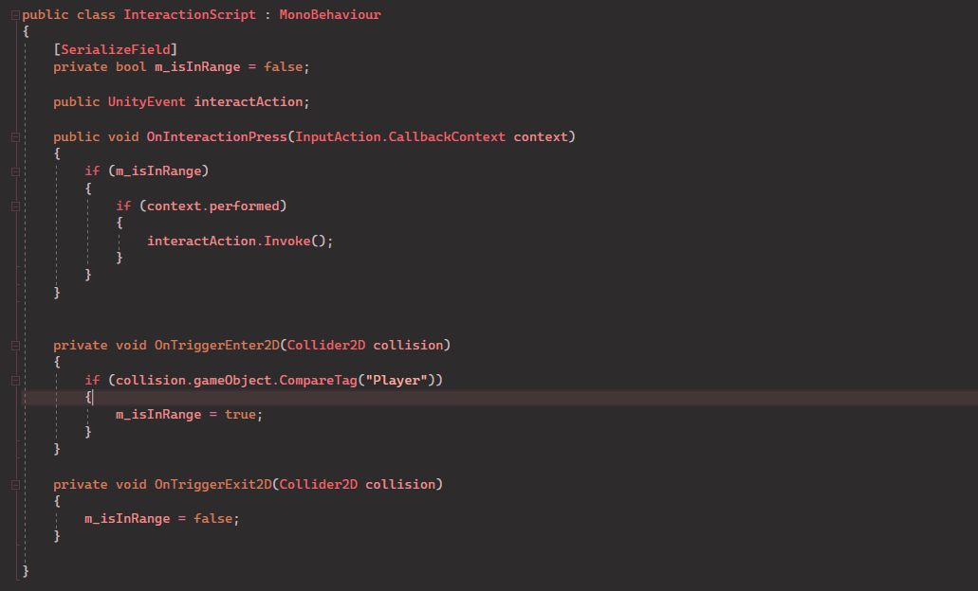

Ở trên là một script thực hiện hóa đơn giản việc sử dụng unity event theo cách Invoke.

Đầu tiên chúng ta sẽ khởi tại một biến Class [UnityEvent](https://docs.unity3d.com/ScriptReference/Events.UnityEvent.html), biến này để thực hiện những hàm sẽ được đặt vào trên inspector ( chúng ta sẽ thấy sau ).

Sau đó chúng ta sẽ đặt điều kiện để thực thi những hàm đó, ở đây tôi sử dụng khi nhấn phím E thì ta có thể thực hiện những hàm đó ( do vc sử dụng input system mới nên các bạn tìm hiểu thêm )

Và cuối cùng việc đơn giản là chỉ cần sử dụng method [Invoke()](https://docs.unity3d.com/ScriptReference/Events.UnityEvent.Invoke.html) là xong.

Đó là xong phần việc của Script, giờ bạn gắn vào trong GameObject bạn muốn thực hiện vào.

Okay chúng ta có hình ảnh tiếp theo:

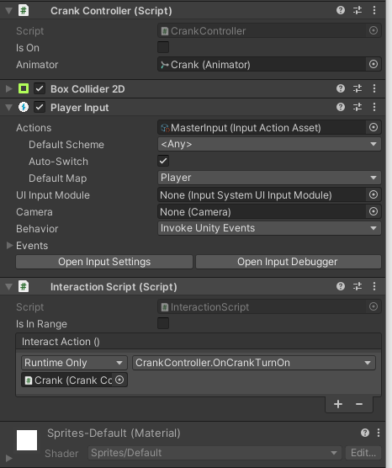

Ở đây CrankController của tôi có hàm OnCrannkTurnOn() và đây là hàm tôi muốn thực hiện việc áp dụng unity event vào

Khi bạn nhìn vào Script bạn vừa tạo, phần Interact Action () sẽ hiện ra, bấm dấu + để thêm một Event.

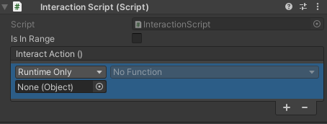

Tiếp đó hãy kéo Script chứa hàm bạn muốn thực hiện vào trong ô vuông dưới Dropdown (Hãy nhớ là kéo từ Inspector chứ không phải kéo từ Project - vì kéo từ project bạn sẽ kéo một Script không có gameObject được gắn vào sẽ làm cho unity mặc định nó là rỗng và GameObject bạn muốn thực hiện sẽ không gọi được hàm bạn muốn )

Kéo xong bạn chọn hàm từ ô dropdown bên phải

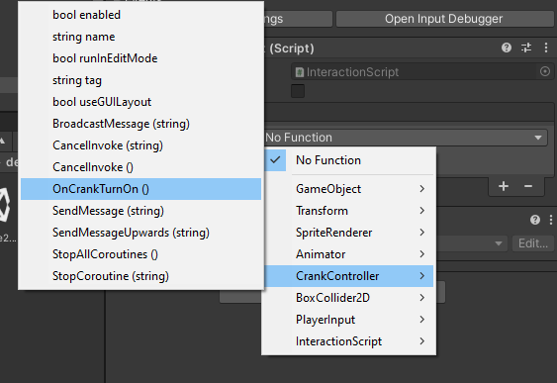

Và đó là xong bây giờ mỗi khi bạn ấn phím E, Interaction Script sẽ Invoke gọi đến hàm OnCrankTurnOn() ở Script khác.

Và đó là cách sử dụng unity event theo hướng invoke ( đơn giản nhất ) có phương thực gọi theo event khác mình sẽ để link youtube ở dưới để các bạn có thể tham khảo thêm

[Link 1:](https://www.youtube.com/watch?v=70PcP_uPuUc&ab_channel=RootGames)

[Link 2:](https://www.youtube.com/watch?v=Q_FbwhKnues&t=11s&ab_channel=SamiAhlfors)

## AI Enemy(ThongPQHE150340) 3/3/2022

[SerializeField]

float speed;

[SerializeField]

float checkRadius;

[SerializeField]

float attackRadius;

[SerializeField]

bool shouldRotate;

[SerializeField]

LayerMask whatIsPlayer;

SpriteRenderer spriteRenderer;

Transform target;

Rigidbody2D rb;

Animator anim;

Vector2 movement;

Vector3 dir;

private bool isInChaseRange;

private bool isInAttackRange;

[SerializeField]

HealthBar healthBar;

//HealthChangeEvent healthChangeEvent = new HealthChangeEvent();

private void Start()

{

spriteRenderer = GetComponent<SpriteRenderer>();

rb = GetComponent<Rigidbody2D>();

anim = GetComponent<Animator>();

//Tìm đối tượng player

target = GameObject.FindWithTag("Player").transform;

}

private void Update()

{

//Gọi đến animator chạy khu isChaseRange = true

anim.SetBool("isRunning", isInChaseRange);

// Hàm OverlapCircle của isInChaseRange sẽ kiểm tra và trả về giá trị true false. Hàm OverlapCircle sẽ truyền vào tâm (position của đối tượng gắn), bán kính check, và layer của đối tượng nào để check với bán kính kiểm tra va chạm trong bán kính vòng tròn truyền vào đấy

isInChaseRange = Physics2D.OverlapCircle(transform.position, checkRadius, whatIsPlayer);

// isInAttackRange cũng tương tự

isInAttackRange = Physics2D.OverlapCircle(transform.position, attackRadius, whatIsPlayer);

// xác định animator nào di chuyển về hướng nào

dir = target.position - transform.position;

float angle = Mathf.Atan2(dir.y, dir.x) * Mathf.Rad2Deg;

dir.Normalize();

movement = dir;

if (shouldRotate)

{

anim.SetFloat("X", dir.x);

anim.SetFloat("Y", dir.y);

}

// Don't flip the scale of the object, it's gonna mess up the UI, use "SpriteRenderer.Flip" instead.

//Vector3 xxx = transform.localScale;

// kiểm tra là thay đổi hướng, dừng lại

if ((target.position.x - transform.position.x) < 0)

{

spriteRenderer.flipX = true;

}

if ((target.position.x - transform.position.x) > 0)

{

spriteRenderer.flipX = false;

}

// nếu thuộc phạm vi tấn công (có thể là quái vật tấn công gần hoặc xa tùy them cái attackRadius truyền vào) thì sẽ dừng lại(có thể làm thêm 1 cái animator attack khi isAttackRange = true khi tiến tới tầm đánh để tấn công player thay vì đứng yên mình đang làm)

if (isInAttackRange)

{

anim.SetBool("isRunning", false);

}

}

//kiểm tra để di chuyển enemy đến player

private void FixedUpdate()

{

if (isInChaseRange && !isInAttackRange)

{

MoveCharacter(movement);

}

if (isInAttackRange)

{

rb.velocity = Vector2.zero;

}

}

private void MoveCharacter(Vector2 dir)

{

rb.MovePosition((Vector2)transform.position + (dir * speed * Time.deltaTime));

}

## Đổi Scene

Trong Build settings thêm các scene để load

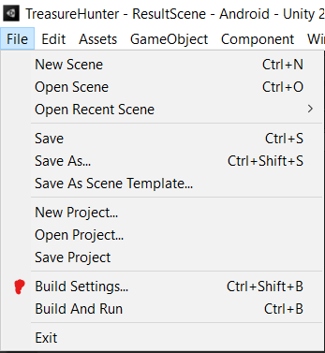

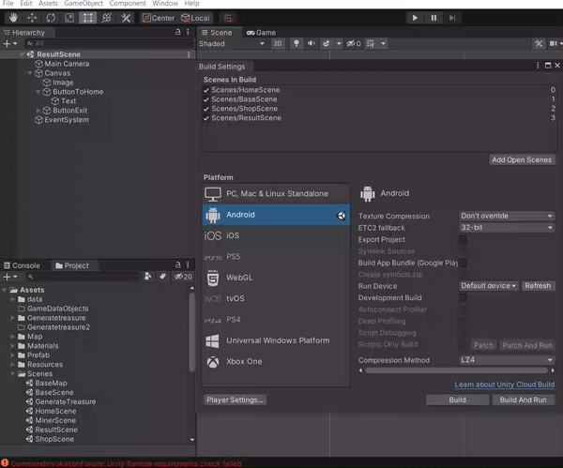

(Kéo scene thả vào danh sách)

Trong script dùng lệnh

SceneManager.LoadScene("SceneName");

hoặc

SceneManager.LoadScene(<int: SceneIndex>);

Khi đổi scene mới, các object ở scene cũ sẽ bị destroy

## Đưa 1 data sang scene mới

Do các object trong scene sẽ bị destroy khi load scene mới, mà ta cần đưa 1 dữ liệu nào đó sang scene tiếp theo (EG: Score), ta sẽ cần giữ cho dữ liệu này không bị destroy

Tạo 1 object rỗng

Tạo đoạn script chứa data gán vào object vừa tạo

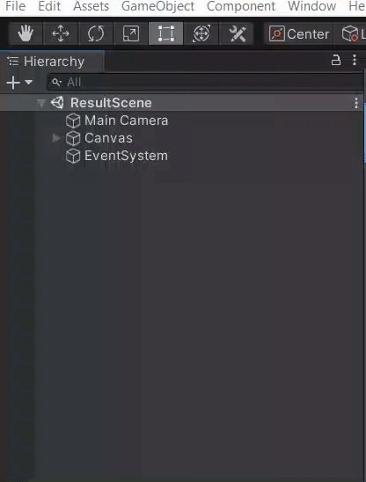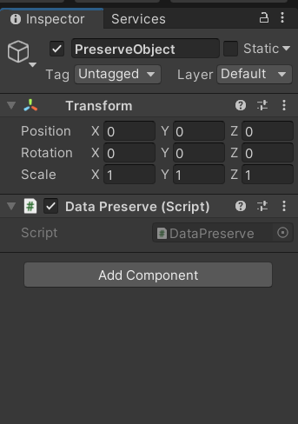

Trong script viết lại hàm

void Awake(){

DontDestroyOnLoad(gameObject);

}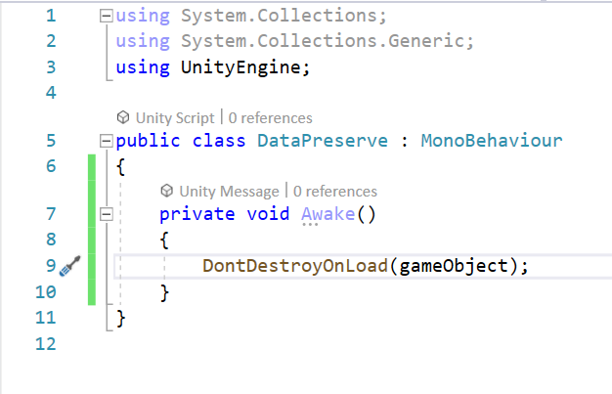

## Singleton trong Unity

Khi làm những game nhiều scene, nhiều khi chúng ta sẽ cần duy nhất 1 Manager quản lý dữ liệu nào đó (VD: Audio Controller, GameManager)

public class SingletonController : MonoBehaviour

{

private static SingletonController instance = null;

public static SingletonController Instance

{

get

{

if(instance == null)

{

instance = FindObjectOfType<SingletonController>();

if( instance == null)

{

GameObject go = new GameObject();

go.name = "SingletonController";

instance = go.AddComponent<SingletonController>();

DontDestroyOnLoad(go);

}

}

return instance;

}

}

void Awake()

{

if(instance == null )

{

instance = this;

DontDestroyOnLoad(this.gameObject);

}

else

{

Destroy(gameObject);

}

}

}

Singleton có thể không cần gắn với 1 gameobject, không cần kế thừa từ Monobehaviour nếu không cần các function của Monobehaviour (Start, Update, Awake …)

public class SingletonController

{

private static SingletonController instance = null;

public static SingletonController Instance

{

get

{

if(instance == null)

{

Instance = new SingletonController();

}

return instance;

}

}

}

## Sử dụng collider để kiểm tra vị trí Player(MinhHNHE151181) - Thursday, March 3rd, 2022

Collider có thể được sử dụng để kiểm tra vị trí, ví dụ như checkpoint, detection hay khi player đến gần 1 interactable.

Trước hết phải nói đến IsTrigger của các collider. IsTrigger được set thành true sẽ không kiểm tra collision nữa, nghĩa là các collider bình thường sẽ đi qua mà không collide với collider này. Ngược lại, khi các collider khác chạm vào nó, nó sẽ detect và gửi về 3 loaj thông tin: OnTriggerEnter khi bắt đầu chạm vào RigidBody, OnTriggerExit khi RigidBody không chạm vào nó nữa, và OnTriggerStay nếu RigidBody còn chạm vào nó.

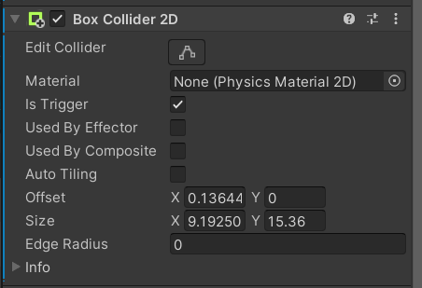

Đây là các ví dụ.

1. Player đến gần một GameObject có thể interact, ở đây là một cái trụ, player tiến đến gần sẽ có nút E hiện lên, người dùng có thể bấm E để điều khiển trụ.

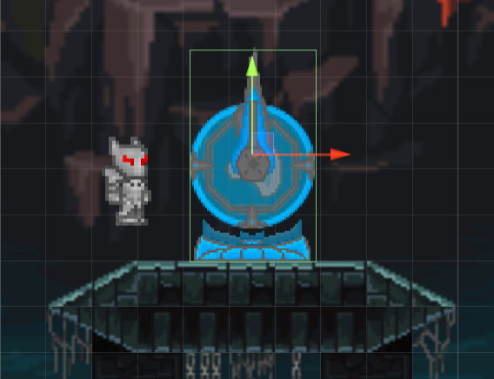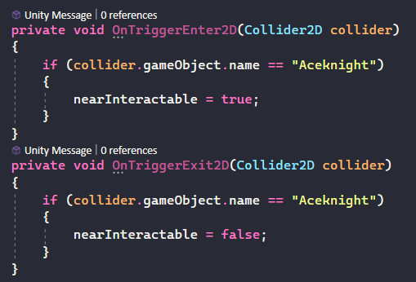

1. Player đi qua một checkpoint, cụ thể ở đây là tiến vào phòng boss

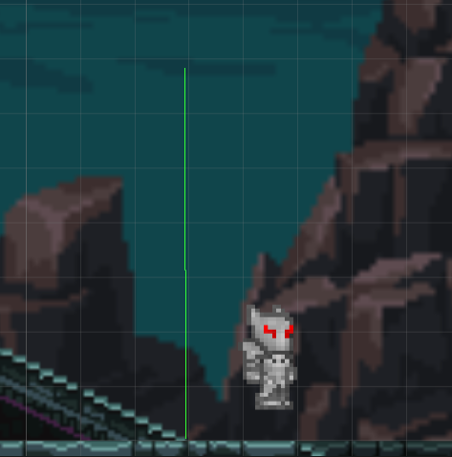

1. Sử dụng để tạo line of sight cho Enemy, nhưng Line of Sight nên sử dụng Raycast.

## **Hierarchy Visibility Button (GiangNTHE153046) [03/03/2022]**

*Nguyen The Giang - GiangNTHE153046*

- Ở Window Hierachy: khi Hover chuột đến mỗi GameObject hay phần tử trong Scene sẽ có 1 nút hình con mắt cạnh nó - Hierarchy Visibility Button:

o 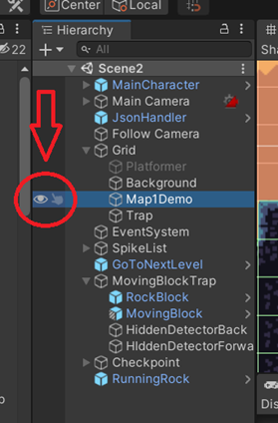

- Bạn có thể bấm vào đây để ẩn GameObject này đi trong Scene View

o Trước khi ẩn:

§ 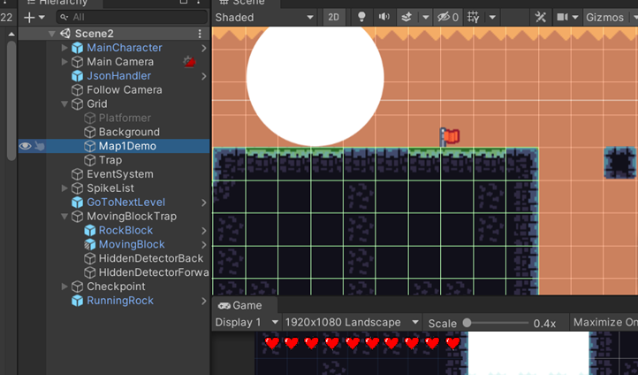

o Sau khi ẩn:

§ 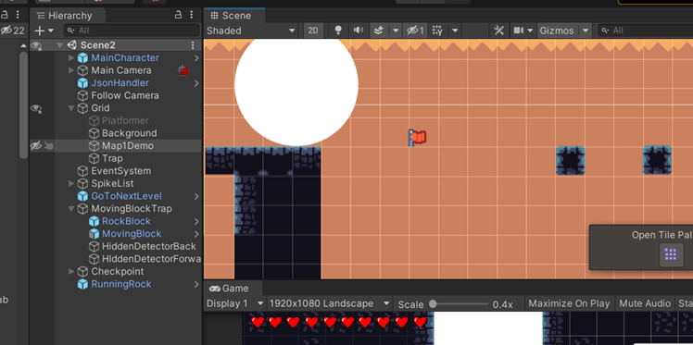

- Cái này sẽ hỗ trợ bạn nếu thiết kế Map có nhiều lớp khác nhau, khi muốn xem và chỉnh sửa ở lớp phía sau mà không phải động vào lớp phía trước

- Thay đổi này cũng sẽ chỉ có tác dụng ở Scene View nên bạn không phải lo lắng về ảnh hưởng đến Gameplay

## **Object Pooler** trong Unity : AntntHe150816. (4/3/2022)

### Object Pool là gì ? Tại sao phải dùng Object Pool?

* Cứ nghĩ Object Pool là một thùng chứa đồ chơi của bạn, bạn muốn sử dụng cái gì đó bạn sẽ lấy ra rồi sử dụng , sau khi sử dụng xong bạn sẽ cất lại vào thùng. Object pool cũng vậy, trước khi scene khởi tạo Pool sẽ Instantiate trước các Clone của Prefab của bạn, sau đó bạn muốn sử dụng thì chỉ cần thay đổi vị trí (Transform) của gameObject đó rồi setActive lên là được, không muốn sử dụng thì chúng ta lại setActive về false;
* Tại sao phải dùng Object Pool? Hãy tưởng tượng bạn có 100 prefab dc Instantiate ra lần lượt rồi 3 giây nó Destroy. Việc này sẽ khiến Unity khởi động trong background một công cụ gọi là [Garbage Collector](https://docs.unity3d.com/Manual/performance-garbage-collector.html) để handle những thành phần bạn đã xóa và thêm. Điều này ảnh hưởng nhiều đến performance của game và sẽ khiến FPS của bạn tụt không phanh. Để ngăn chặn được điều này, Object Pool đã xuất hiện để khắc phục tình trạng này.

### Các bước để tạo Object Pool:

* Bước 1 tạo bể chứa: chỉ đơn giản là tạo một List GameObject



* Bước 2 khởi tạo GameObject bằng Instantiate rồi add vào trong List

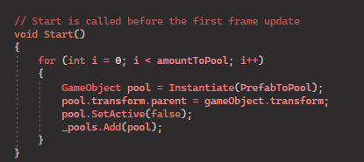

* Bước 3 tạo hàm GetGameObject : hàm này sẽ return gameObject trong pool đang chưa được Active trong Hierarchy

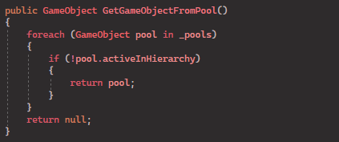

* Bước 4 : bước đầu cơ bản của Pool đã được tạo xong sau đó chúng ta sẽ sử dụng những gameobject đã tạo ra trong Pool

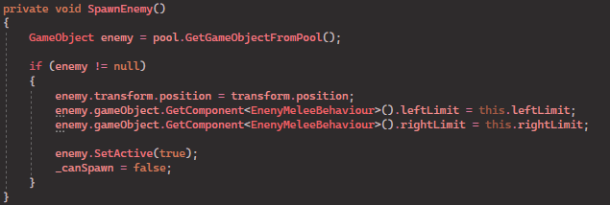

Ở đây chúng ta có hàm spawn enemy, thay vì chúng ta `Instantiate ra thì chúng ta sẽ lấy ở Pool từ hàm chúng ta tạo ở bước 3, sau đó setActive true rồi thay đổi vị trí của gameObject đó, muốn tiêu diệt enemy (Destroy) thì thay vì chúng ta sử dụng hàm thì chúng ta chỉ cần setActive bằng false ở trong pool.

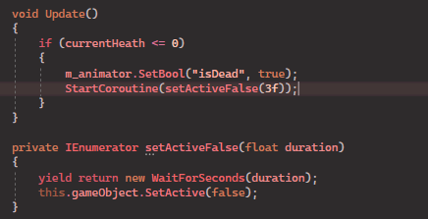

Đó là những điều cơ bản nhất của Object Pool, điều này áp dụng với những gameObject dạng đạn, dạng item, etc những object có thể được spawn ra rất nhiều lần trong scene.

Ở phiên bản Unity năm 2021( chưa dc LTS) đã được build sẵn Pool trong thư viện

[UnityEngine.Pool](https://docs.unity3d.com/2021.1/Documentation/ScriptReference/Pool.ObjectPool_1.html)

Bạn có thể tìm hiểu và sử dụng.

Link tham khảo tutorial : [Pooler](https://www.youtube.com/watch?v=YCHJwnmUGDk&ab_channel=bendux)

## **Debug.DrawLine() (GiangNTHE153046) [05/03/2022]**

*Nguyen The Giang - GiangNTHE153046*

* Các bạn hẳn đều biết về Debug.Log(), 1 công cụ rất hữu hiệu để hiển thị message lên Console. Nhưng nếu bạn muốn theo dõi những thay đổi về phần hiển thị thì class Debug cũng có 1 function nữa rất hữu dụng: Debug.DrawLine()
  + Function này sẽ vẽ 1 đường Gizmos trên màn hình
* Sử dụng:
  + Bạn truyền vào function này 3 tham số

điểm bắt đầu (Vector3)

điểm kết thúc (Vector3)

Màu

=> Unity sẽ vẽ 1 đường kẻ nối 2 điểm này với nhau sử dụng màu tương ứng

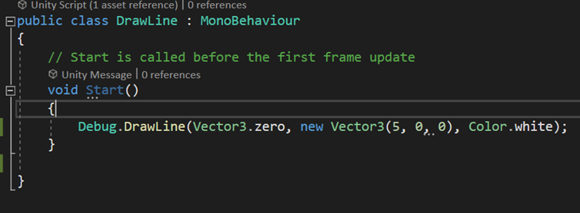

* Ở Game View bạn phải bật Gizmos lên thì nó mới vẽ được

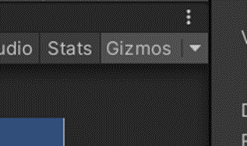

# **Tạo thanh máu cho GameObject.** **(AnhDTHE150285) [8/3/2022]**

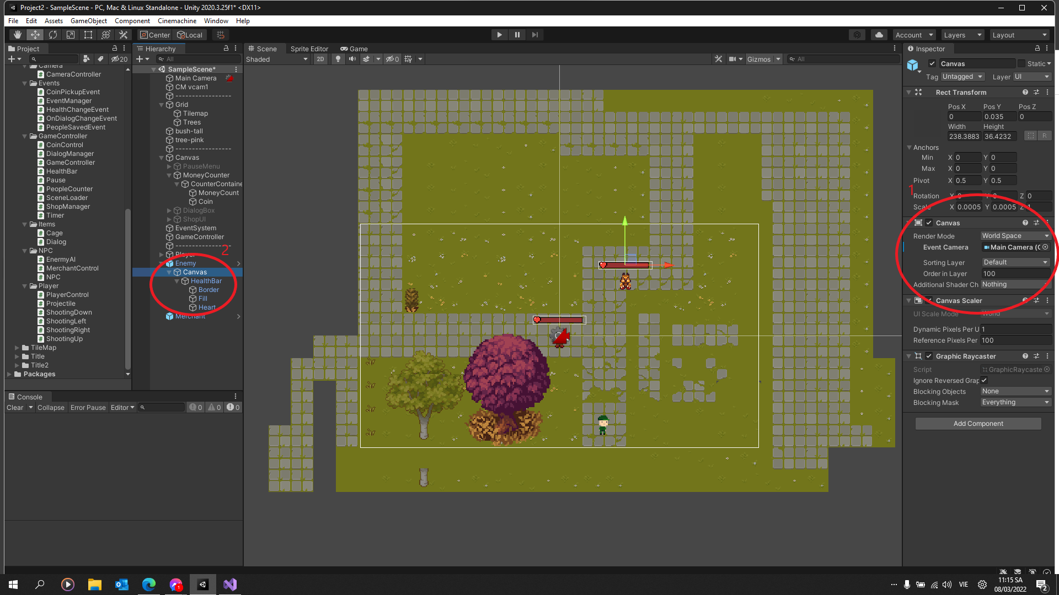

Bước 1: Tạo một Canvas và chỉnh Render Mode thành World Space. Truyền object Main Camera vào mục Event Camera. Điều chỉnh Layer để canvas luôn hiển thị lên trên cùng.

Bước 2: Kéo Canvas vào làm con của object cần thêm thanh máu và chỉnh kích thước của Canvas sao cho phù hợp với thanh máu.

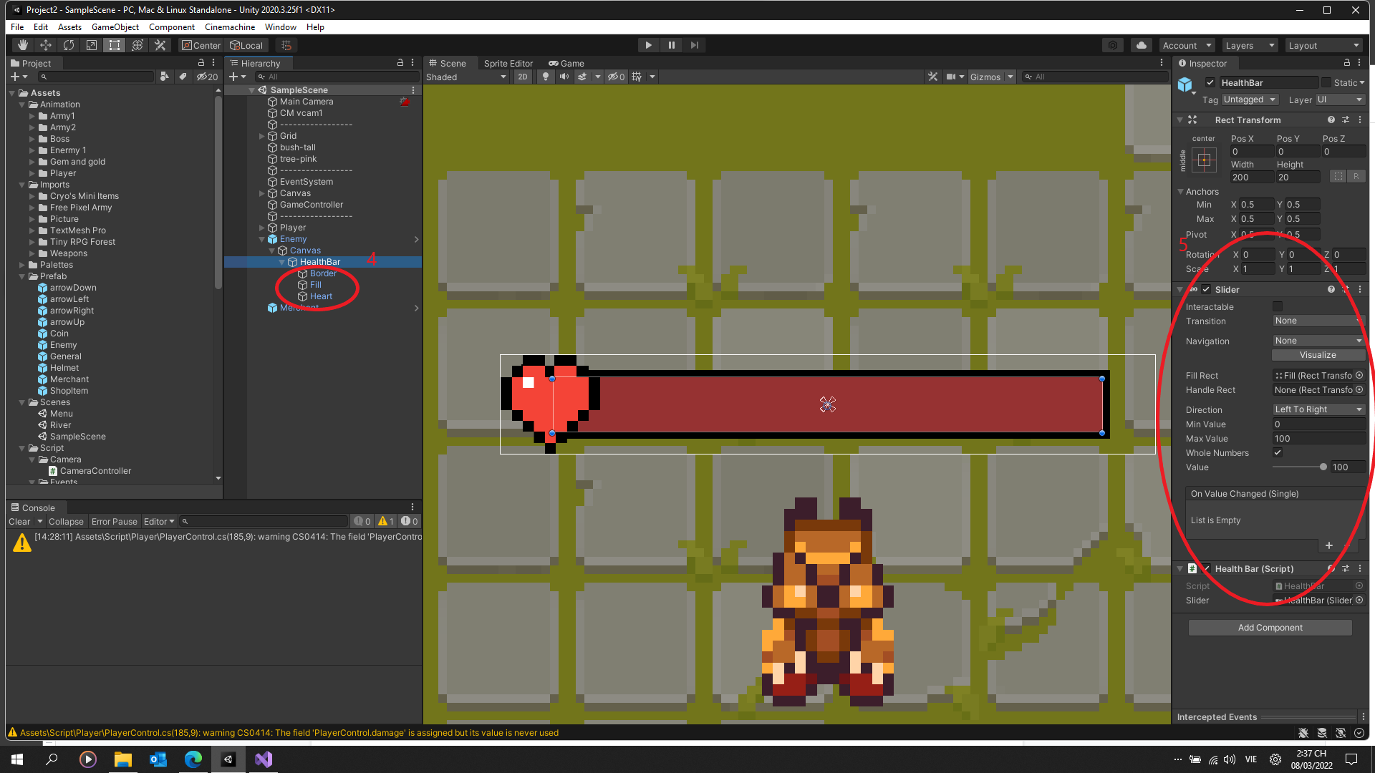

Bước 3: Tạo một empty object làm khung cho thanh máu và chỉnh kích thước/vị trí, đặt tên là HealthBar.

Bước 4: Trong object HealthBar, tạo ra thêm 2 UI/Image là Border và Fill cho thanh máu.

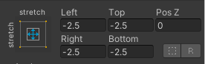

Trong mục anchor preset giữ ALT + chọn stretch cho cả 2 object vừa tạo để lấp đầy khung HealthBar. Riêng với Border, chỉnh các thông số trong mục Left/Right/Top/Bottom để tạo viền cho thanh máu.

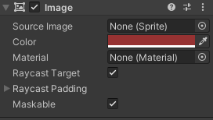

Chỉnh màu đen cho Border (đồng thời là background) và màu tùy ý cho Fill (thanh máu).

Bước 5: Trong object HealthBar tạo mới một component Slider, bỏ check mục Interactable, mục Transition và Navigation chỉnh thành none. Truyền object Fill vào mục Fill Rect. Điền giá trị Min/Max tùy ý.

Bước 6: Tạo script tên HealthBar, kéo vào trong object HealthBar. Script như hình dưới. Sau đó truyền component Slider của HealthBar vào biến Slider.

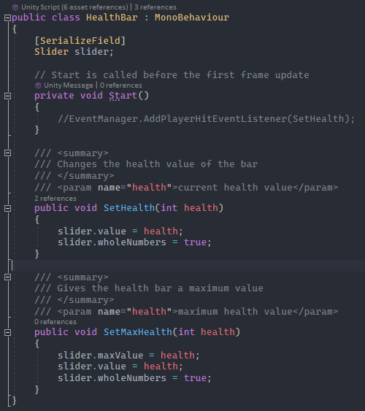

Bước 7: Trong script điều khiển của object cha, gọi hàm SetHealth để chỉnh lượng máu cho nhân vật. Truyền object HealthBar vào biến healthBar.

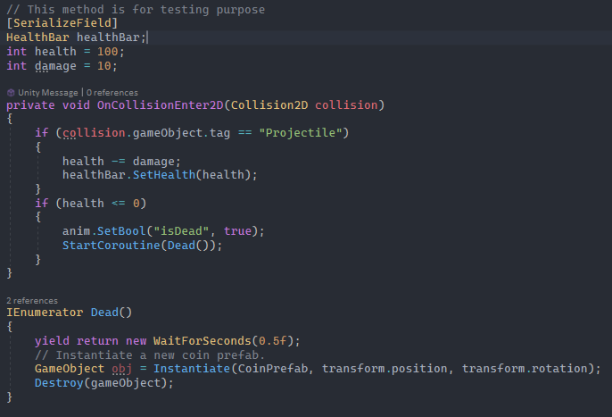

## **1 số phím tắt hữu dụng (GiangNTHE153046) [08/03/2022]**

*Nguyen The Giang - GiangNTHE153046*

- **Shift + Space = Full screen**

o Bạn Click chuột trái vào 1 Window để chọn nó và bấm tổ hợp phím Shift + Space để Window đó sẽ chiếm toàn bộ màn hình

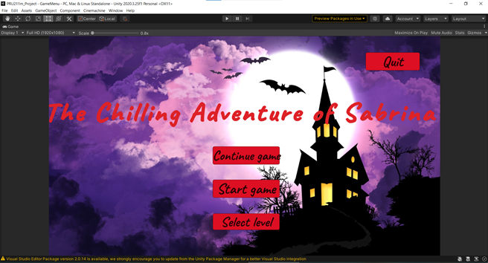

o Bấm Shift + Space 1 lần nữa để trở lại bình thường

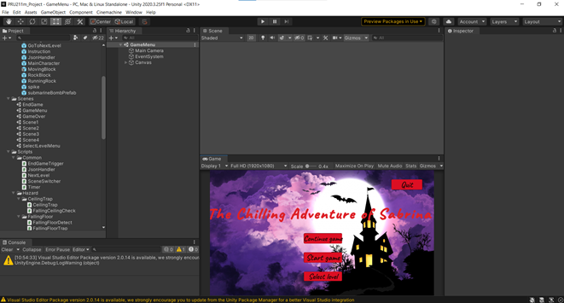

o => Điều này sẽ giúp bạn có nhiều không gian để design khi dùng với Scene Window hoặc thử chơi game toàn màn hình với Game Window

- **Ctrl + D = Duplicate**

o Click chuột trái vào 1 GameObject để chọn nó và bấm tổ hợp phím

Ctrl + D để tạo 1 bản sao của nó

o Cái này có tác dụng ở cả Project Window và Hierarchy Window

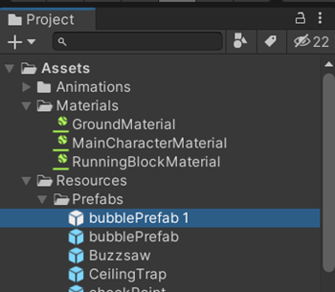 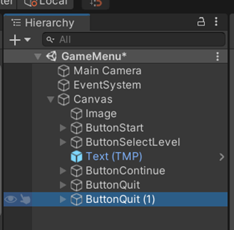

- **F2 = Rename**

o Bạn bấm F2 để sửa tên 1 cái gì đó sau khi đã chọn nó

o Cái này cũng có tác dụng ở cả Project Window và Hierarchy Window

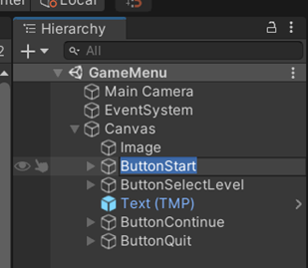

- **Console Log Lines**

o Ở Window Console, mặc định là nó sẽ chỉ hiển thị 1 dòng cho mỗi lỗi, nên nếu xuất hiện những lỗi dài (thường như vậy) thì bạn phải kéo cửa sổ này ra rất rộng để đọc được hết

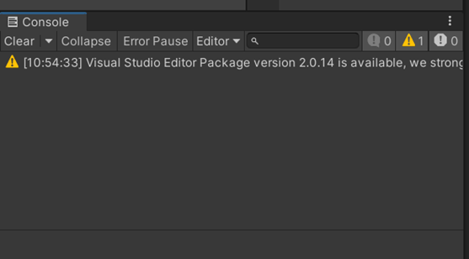

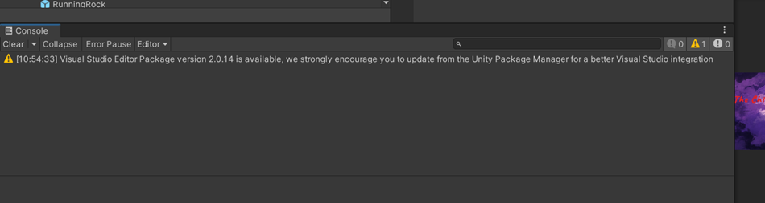

o Thay vào đó, bạn có thể bấm vào dấu 3 chấm ở Window Console => Chọn Log Entry => Chọn số Lines

=> Khi này mỗi lỗi sẽ hiển thị được trên nhiều dòng, dễ nhìn hơn rất nhiều

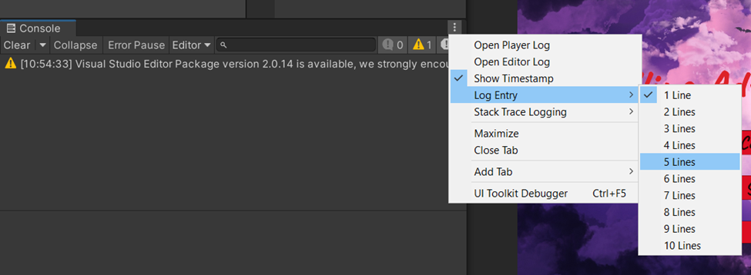

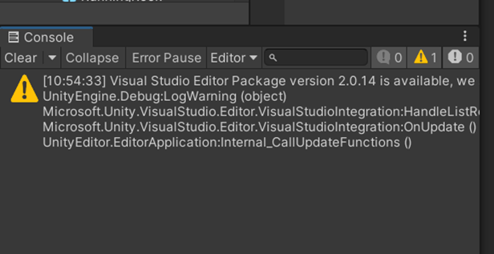

# Stop Moving Camera khi đến điểm nằm ngoài map sử dụng cinemachine 2D(ThongPQHE150340) 10/3/2022

B1: chúng ta phải có cinemachine(Mình đã hướng dẫn add vào ở phần camera follow)

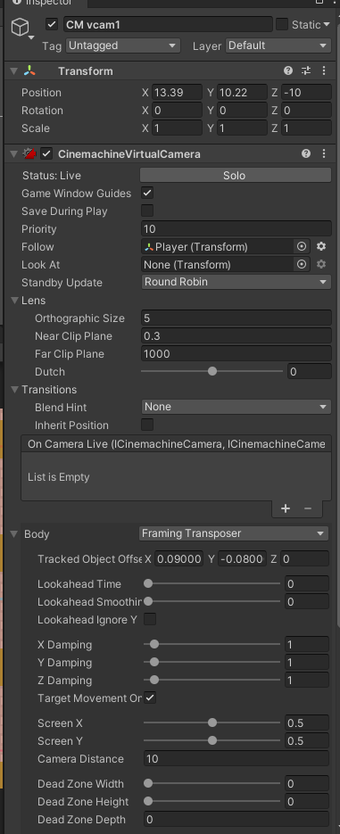

B2: add 1 CinemachineConfiner

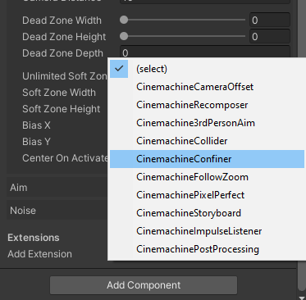

=> 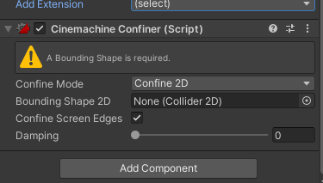

Ở đây chúng ta truyền vào 1 game obj có collider2D được vẽ ở các cạnh map ở đây mình dùng Polygon Collider 2D.

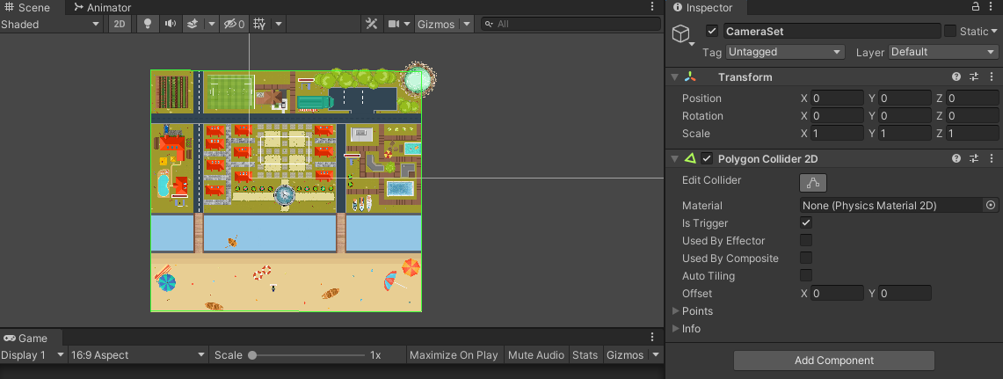

Mình truyền game obj này vào phần bounding Shape 2D của cinemachine2D thì nó sẽ biết được giới hạn vùng camera chuyển động và đến sát cạnh đó thì camera sẽ dừng lại

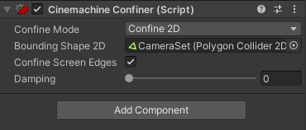

## **Animation transition(HuyenBNHE150346)[09/03/2022]**

**Create: Bùi Ngọc Huyền HE150346**

**Bước 1:** Mở panel Animator

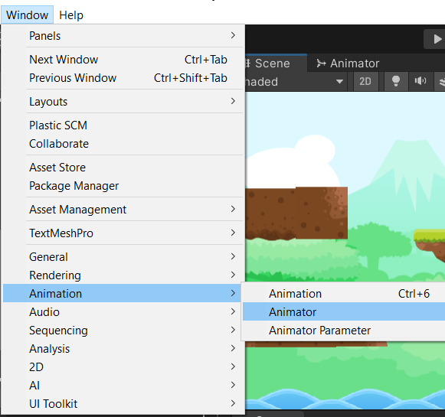

**Bước 2:** Thêm các Animation cho Game object bằng cách kéo thả Animation vào nhân vật

**Bước 3:** Click chọn game object cần chỉnh trong cửa sổ Hierarchy

Animator panel sẽ hiển thị các animation của Game object đó

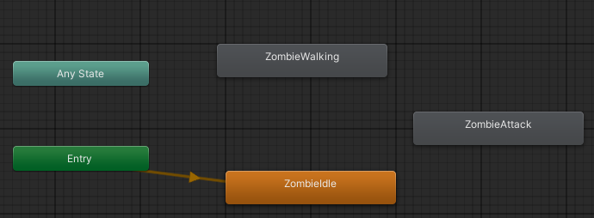

Có thể chọn Animation khởi động đầu tiên bằng cách click chuột phải vào Animation, chọn **Set as default state**

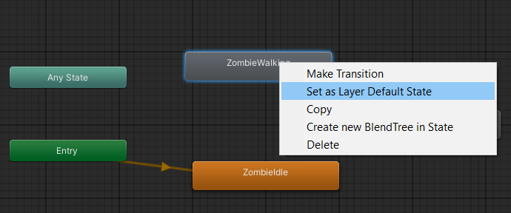

**Bước 4:** Right click vào animation, chọn **Make transition**

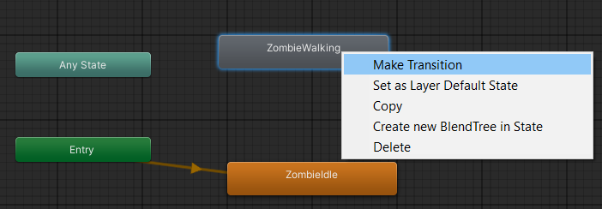

Kéo đến animation bạn muốn transition

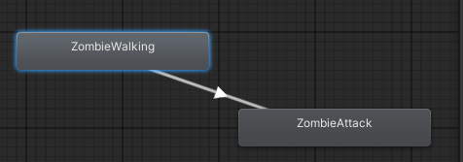

**Bước 5:** Tạo các param để thay đổi trạng thái giữa các Animation: click vào dấu cộng trong Parameters và tạo các param cần thiết (ở đây mình tạo 1 param kiểu bool là OnGround và 1 param kiểu float là Speed để check)

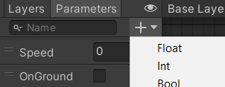

**Bước 6:** Để điều khiển sự chuyển đổi giữa các animation, ta chọn dấu mũi tên đã tạo giữa các animation

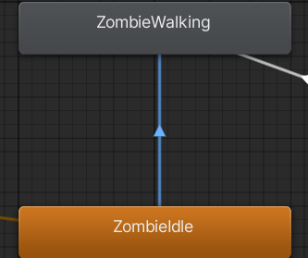

**Bước 7:** Tạo condition chuyển đổi: Trong Inspector Panel, phần Conditions, Chọn dấu cộng

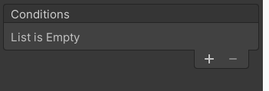

Chuyển Zombie từ animation Idle sang Walk thì Speed phải lớn hơn 0.1

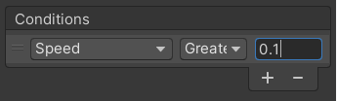

Còn Từ Walk sang Idle thì Speed sẽ bé hơn 0.1

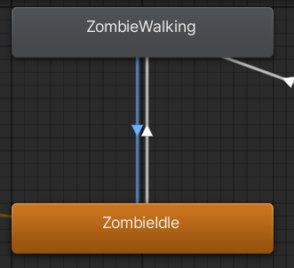

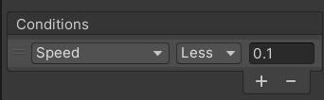

**Bước 8: Tạo script**

private Animator playerAnimation;

void Start()

{

//access to the animator component attached to the player

playerAnimation = GetComponent<Animator>();

}

void Update()

{

//change the animmation of the player

playerAnimation.SetFloat("Speed", Mathf.Abs(player.velocity.x));

}

## **Jumping with ground check (HuyenBNHE150346)[10/03/2022]**

**Create: Bùi Ngọc Huyền HE150346**

**Bước 1**: Trong hierarchy panel, right click vào nhân vật, chọn Create Empty, đặt tên là GroundCheck

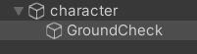

**Bước 2**: Chọn Move tool và di chuyển xuống phần chân của nhân vật.

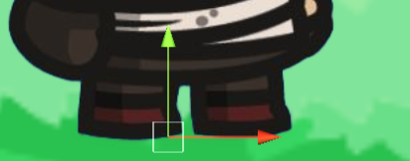

**Bước 3**: Viết script

private Rigidbody2D player;

public Transform groundCheck;

public float groundCheckRadius;

public LayerMask groundLayer;

private bool isTouchingGround;

void Start()

{

//attach player

player = GetComponent<Rigidbody2D>();

}

void Update()

{

isTouchingGround = Physics2D.OverlapCircle(groundCheck.position, groundCheckRadius, groundLayer);

//check jump, check the button space is pressed

if (Input.GetButtonDown("Jump") && isTouchingGround == true)

{

player.velocity = new Vector2(player.velocity.x, jumpSpeed);

}

}

}

**Bước 4**: Kéo thả GroundCheck từ Hierarchy vào Ground Check trong Inspector panel, thêm các thông số cho Speed, Jump speedvaf Ground check radius (Ground check radius tùy thuộc vào scale của Player)

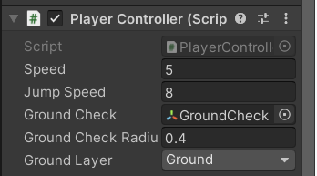

## **Tạo animation bằng sprite sheet (HuyenBNHE150346)[10/03/2022]**

**Create: Bùi Ngọc Huyền HE150346**

Ngoài các cách tạo animation như đã đề cập phía trên, bạn cũng có thể tạo animation từ Sprite sheet. Ccahs này khá đơn giản và tương tự như cách tạo Tile map

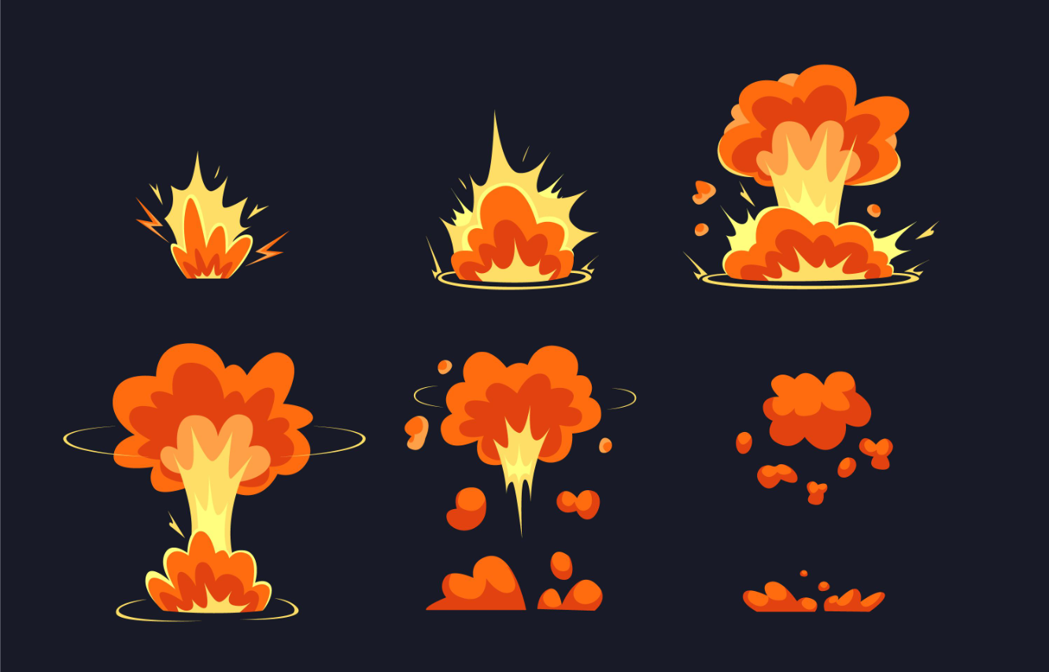

Bước 1: Ở project panel, click chọn Sprite sheet. Trong Inspector panel, phần Sprite mode, chọn Multiple

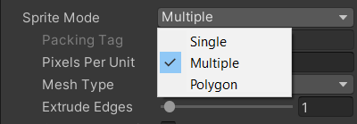

Bước 2: Chỉnh Pixels per unit thích hợp (pixels per unit là height và width của sprite, image). Ở đây mình chọn 100, sau đó nhấn Apply

Bước 3: Chọn Sprite editor. Trong Sprite editor panel, chọn Type là Grid by cell size, điều chỉnh pixel size cho phù hợp rồi chọn Apply

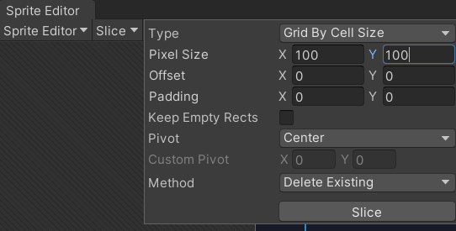

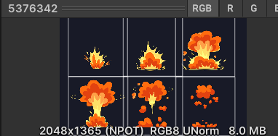

Bước 4: Kéo thả Sprite sheet từ Project panel vào Scene, vậy là bạn đã tạo ra được 1 animation bằng sprite sheet



## **Copy Paste Component value (GiangNTHE153046) [23/03/2022]**

*Nguyen The Giang - GiangNTHE153046*

- Khi bạn đang chạy Game, mà muốn chỉnh sửa các thông số của Game, thì đến khi bạn dừng Game, các giá trị đó sẽ bị reset lại lúc ban đầu, các thay đổi sẽ biến mất.



- Nếu như bạn muốn lưu lại các thay đổi đó thì chỉ cần làm như sau:

o (Khi Game đang chạy, và bạn đã thực hiện thay đổi) Chuột phải vào Component bạn đã thay đổi → Chọn Copy Component

o (Khi Game đã kết thúc, thay đổi đã biến mất) Chuột phải vào Component bạn đã thay đổi → Chọn Paste Component Values



## **Hide in Inspector (GiangNTHE153046) [24/03/2022]**

*Nguyen The Giang - GiangNTHE153046*

- Các bạn hẳn đã biết, khi các Attribute của Script là public thì nó sẽ xuất hiện trong Inspector, còn nếu là private thì nó sẽ ẩn đi.

- Và bạn cũng biết rằng mình có thể làm các private Attribute xuất hiện ở Inspector bằng cách sử dụng **SerializeField**

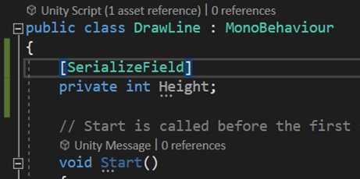

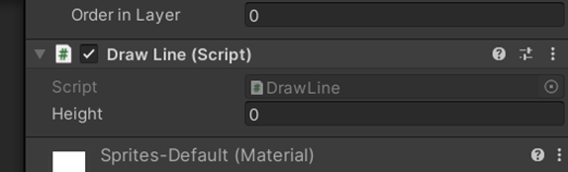

- Nhưng bạn cũng có thể làm được điều ngược lại: ẩn các public Attribute khỏi Inspector: bằng cách sử dụng **HideInInspector**

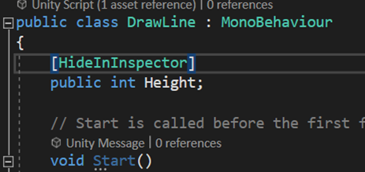

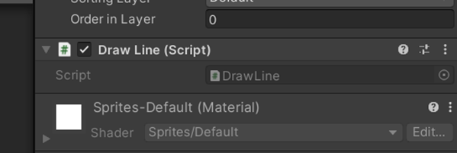

**BUILD MOBILE (ANDROID) [DUCCH]**

B1: Tải bộ android build support ở mục install trên màn hình unity hub

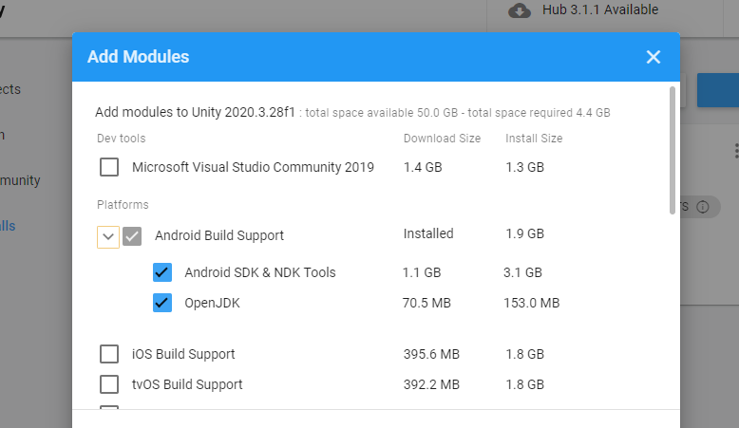

B2: ở cửa số của editor, chọn Edit -> Preferences, kéo xuống kiểm tra thông tin đảm bảo không có warning hay error

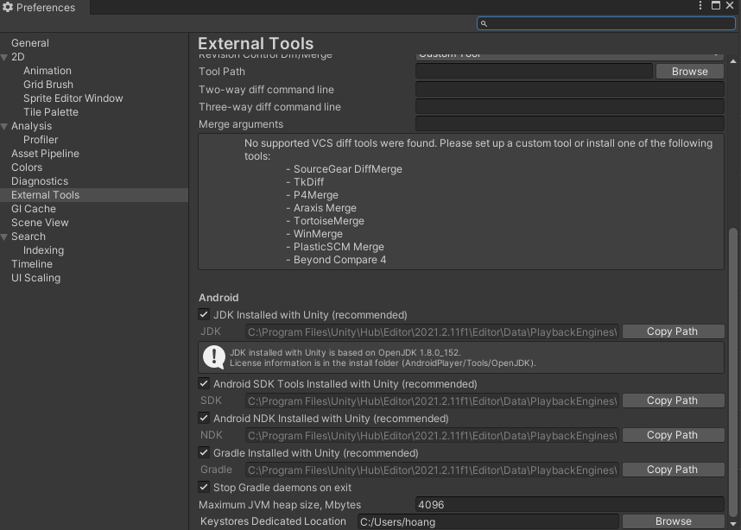

B3: chọn file -> Build setting. Chọn đủ các scene trong project, chọn platform là android.

B4: Kết nối điện thoại android vs máy tính (điện thoại phải để ở chế độ developer mode)

Ở mục Run device chọn tên điện thoại của bạn.

Tick vào ô Development build để unity sẽ install project thẳng vào thiết bị được chọn

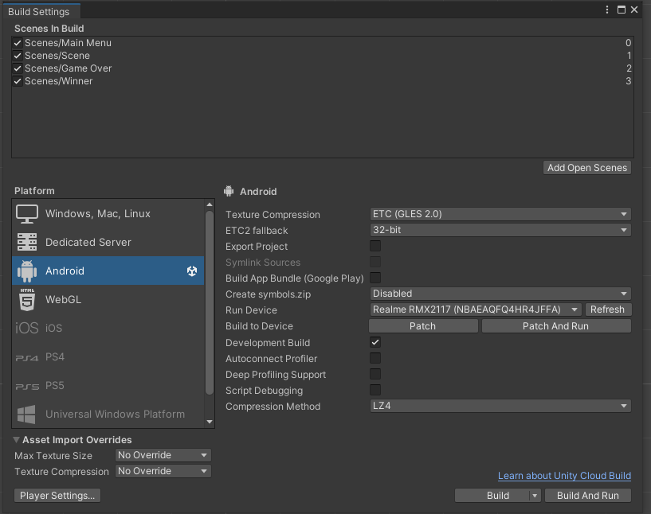

B5: (Đến bước này có thể coi là xong tuy nhiên có thể tùy chỉnh sâu hơn ở các bước dưới)

Build And Run để vừa install vào thiết bị và xuất ra file apk

Optional: trước khi chọn Build and Run có thể vào Player Settings ở góc dưới trái

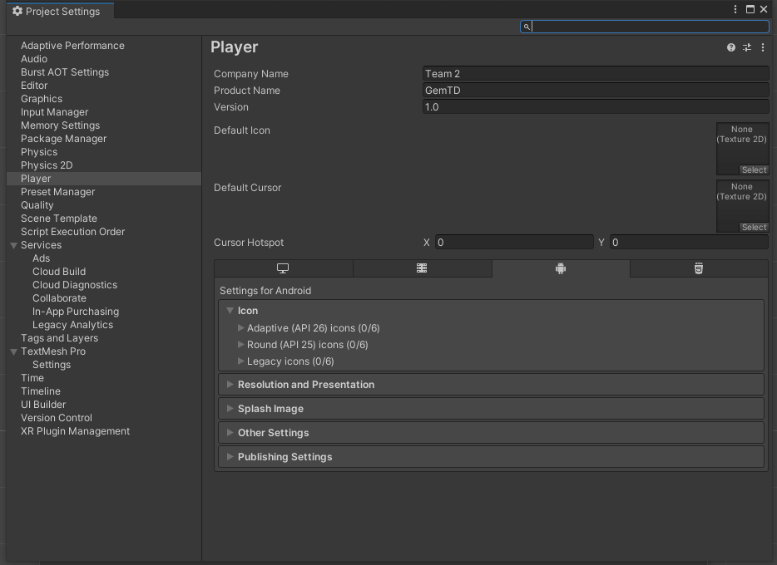

Default Icon: là icon của app, ở phía dưới drop list icon cung cấp các tùy chỉnh icon cho từng kích thước màn hình

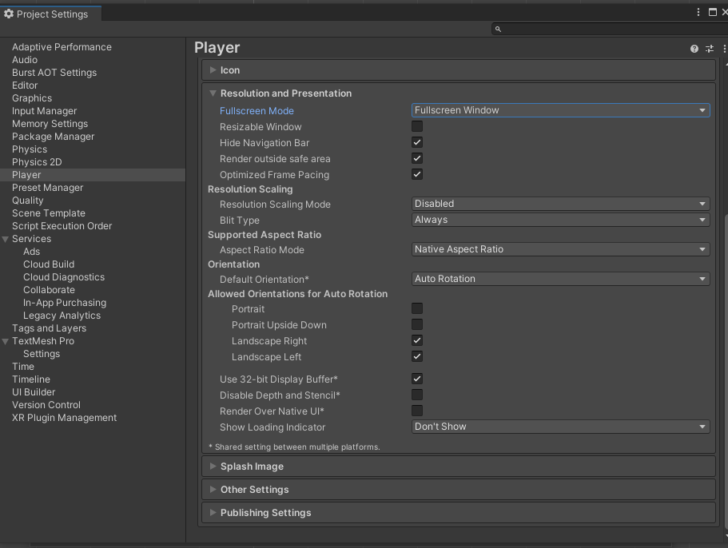

Resolution and Presentation: chú ý phần Orientation nên để auto rotation để phù hợp với xoay màn hình điện thoại, một số game làm theo chiều xoay dọc của màn hình thì nên để Portrait

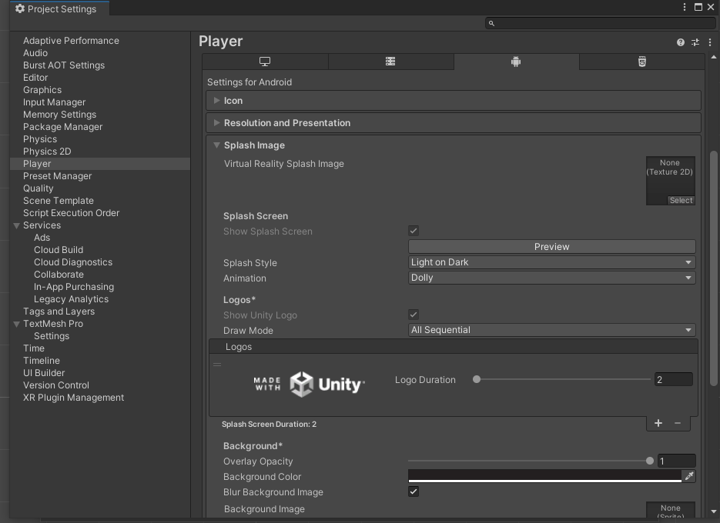

Splash Image: sẽ là hình ảnh hoặc animation đầu tiên khi mở game, khi không có default sẽ là logo của unity

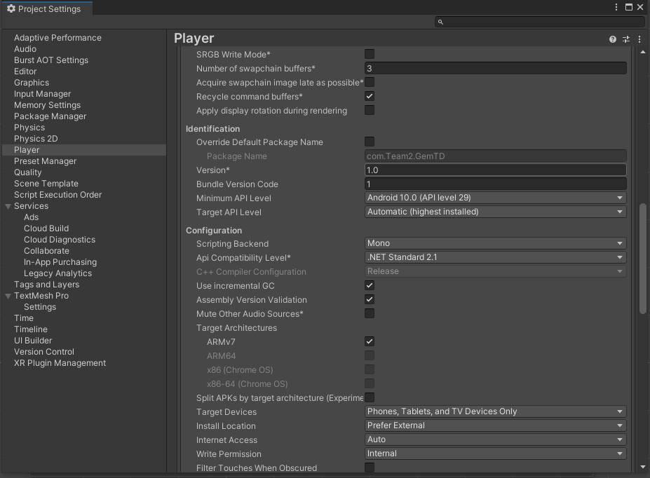

Other Setting: kéo xuống có mục Minimum API level, nếu xuất app để đăng lên google play store cần phải set minimum theo requirement của google, ở thời điểm hiện tại requirement đang là API level 29

Còn để chay test trên các thiết bị android cũ cần thay đổi lại API level thấp hơn

Lưu ý: sau khi build trên máy thấy game bị lock ở 30fps nên thêm dòng Application.targetFrameRate = … để unlock FPS cao hơn

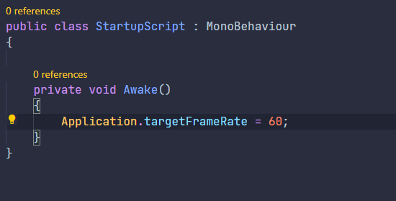

**GHI VÀ ĐỌC GAME OBJECT INFO VÀO FILE JSON**

***Save file***

B1: Define các info cần lưu của game object

VD: 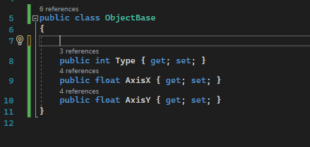

B2: Tạo list game object

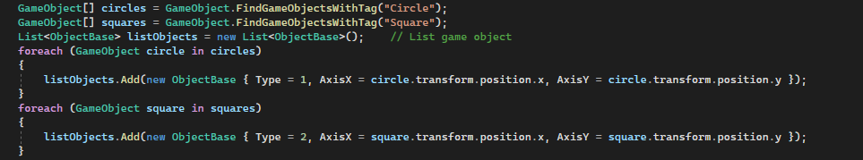

B3: Convert list to json



B4: Save vào file



***Load file***

Convert json to list game object

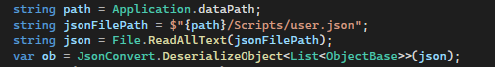

## **Coin Magnet LongldHe151073 [27/09/22]**

1. Tạo obj với coin có coillider
2. Tạo collider cho Magnet vs radius đủ rộng để “hút” coin (isTrigger checked)

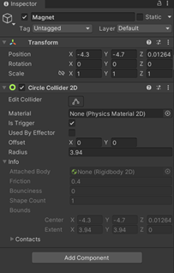

1. 2 script:

+ Player

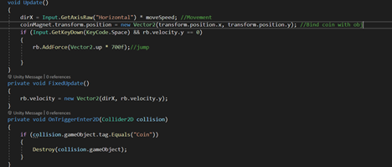

+Coin

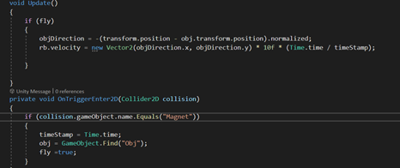

Collider magnet vs coin => coin tiến đến magnet => coin tiến đến collider obj => destroy

**Không dùng Timer, SpawnObjectCroutine.**

**Tạo script sau:**

using System.Collections;

using System.Collections.Generic;

using UnityEngine;

public class SpawnObjectCroutine : MonoBehaviour

{

public GameObject spawnObjectPrefab;

// Start is called before the first frame update

void Start()

{

StartCoroutine(SpawnObject());

}

IEnumerator SpawnObject()

{

Instantiate(spawnObjectPrefab, transform.position, transform.rotation);

yield return new WaitForSeconds(1);

StartCoroutine(SpawnObject());

}

}

-**Đính vào 1 gameObject trên scence rồi đính script vào.**